Diario di bordo

Cognome: Zanini

Nome: Nathan

Nome del sito: Tennis.com

Descrizione del sito: Questo sito è incentrato sul tennis, uno sport meraviglioso e ricco di emozioni che affonda le proprie radici nel lontano 1874 e continua ad essere ancora oggi uno tra gli sport maggiormente seguiti e praticati in tutto il mondo. Nella pagina principale di questo sito (pagina “index.html”) è possibile trovare tutto ciò che riguarda il tennis: gli eventi più importanti che hanno segnato la sua storia, tutte le regole ufficiali da conoscere per poter giocare, diversi consigli sulla tecnica di gioco da adottare il più fedelmente possibile per migliorarsi e raggiungere livelli sempre più alti, ma anche quali sono stati - e sono tuttora - i giocatori tecnicamente più forti e sorprendenti. Oltre a ciò, il sito consente agli utenti di registrarsi (compilando ed inviando il form presente alla pagina “registration.php”) e accedere alla propria area riservata (compilando ed inviando il form presente alla pagina “login.php”) per visualizzare da un piccolo negozio online (pagina “tennisShop.php”) tutti gli articoli sportivi a disposizione (memorizzati del database MySQL), con la possibilità di salvare i più interessanti in una sezione “Preferiti” che viene mostrata dettagliatamente e può essere modificata dalla propria dashboard personale (pagina “dashboard.php”).

Target: I destinatari di questo sito sono principalmente ragazzi e ragazze piuttosto giovani che desiderano visualizzare e salvare articoli sportivi tennistici, ma anche, più in generale, persone di tutte le età appassionate di tennis (praticanti o non) e desiderose di conoscerne la storia e i giocatori più forti, di apprenderne tutte le regole specifiche e/o di imparare a giocare in modo agonistico o persino professionale.

Data di inizio del progetto: 29/11/2023

Link al repository GitHub: Tennis.com

Linguaggi di programmazione e framework utilizzati:

HTML, CSS, Bootstrap, Vanilla Javascript, PHP, MySQL.

Grafica scelta e decisioni prese: Durante la fase di ricerca e pianificazione del progetto, navigando su Internet alla ricerca di idee sono rimasto particolarmente colpito dall’adozione, nei moderni siti web, di un’esperienza di navigazione completamente incentrata sullo scroll (esempi particolarmente interessanti e affascinanti, che a tale scopo sfruttano l’effetto parallax: Isladjan, Codehal), sul movimento del cursore, animato in svariati modi, e, in particolare, sull’impiego dell’arte vettoriale, spesso utilizzata sotto forma di icone e immagini centrali oppure di contorno (esempi degni di essere menzionati: Magic Code 1, Magic Code 2, Magic Code 3). Le immagini vettoriali (formati più diffusi: AI, CDR, SVG, EPS, PDF) offrono, infatti, diversi vantaggi. In particolare, rispetto alle immagini raster (formati più diffusi: JPEG, GIF, BMP, PSD, EPS, PDF) esse occupano meno spazio sul disco, e a differenza di queste non sono basate sui pixel, in quanto vengono modellate attraverso calcoli matematici. Inoltre, come diretta conseguenza di quest’ultimo aspetto esse offrono il vantaggio di essere stampabili e ridimensionabili senza perdite di risoluzione (difetto tipico delle immagini raster).

Così, in questo sito web incentrato sul tennis, una mia grande passione, ho deciso di unire tutte queste idee tanto affascinanti quanto ambiziose creando un’esperienza di navigazione basata sullo scroll in verticale, sulle animazioni e sul movimento del cursore su icone vettoriali contenute all’interno di box in continua successione tra loro. Proprio allo scopo di migliorare ulteriormente l’impatto visivo, dunque, ho deciso di apprendere ed utilizzare aggiuntivamente, oltre ai linguaggi canonici studiati in classe, Bootstrap, un framework di CSS particolarmente potente, estendibile e ricco di funzionalità e strumenti già opportunamente predisposti e particolarmente facili da utilizzare durante lo sviluppo web frontend.

Mappa del sito web (realizzata con drawio):

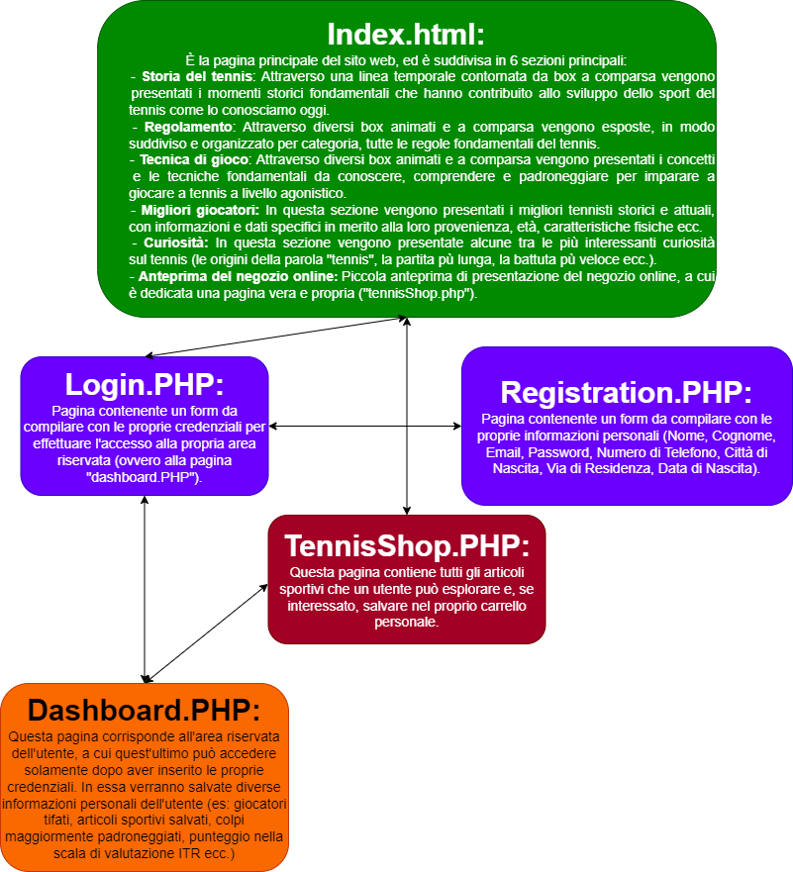
Link al file
Pagine realizzate:

- Pagina “index.html”: Si tratta della pagina principale del sito, quella che un normale utente si ritrova davanti prima di tutte le altre. In molti siti web essa consiste a grandi linee in un indice utilizzabile per navigare tra le varie pagine di interesse. Nel sito da me realizzato, tuttavia, essa risponde anche ad un’altra esigenza, ovvero quello di presentare all’utente una panoramica dell’argomento centrale in questione, scomponendo le principali parti che lo costituiscono. Mediante un menù fissato nella parte alta dello schermo, l’utente può vedere a colpo d’occhio le informazioni che vengono presentate, ma anche saltarvi direttamente facendo semplicemente click sul link alla sezione desiderata. In alternativa, può decidere di scorrere autonomamente la pagina, e in questo caso sarà il menù ad adeguarsi all’utente, evidenziando di volta in volta (mediante il cosiddetto sistema “scrollspy”, realizzato con il supporto di Bootstrap) la sezione correntemente visualizzata. Scorrendo questa pagina sarà quindi possibile conoscere gli eventi storici più importanti che hanno segnato la storia del tennis, imparare tutte le regole ufficiali da ricordare per poter giocare, ottenere diversi consigli sulla tecnica di gioco da adottare il più fedelmente possibile per migliorarsi e raggiungere livelli sempre più alti, ma anche venire a conoscenza di quali sono stati - e sono tuttora - i giocatori tecnicamente più forti e sorprendenti. Infine, in fondo alla pagina è presente un link al negozio online (pagina “tennisShop.php”).
- Pagina “registration.php”: Si tratta di una classica registration page, ovvero una pagina dotata semplicemente di un form mediante il quale l’utente può effettuare la propria registrazione al sito web inserendo le proprie informazioni personali (in particolare nome, cognome, email, una password a piacere da utilizzare per l’accesso all’area riservata, numero di telefono, città di nascita, via di residenza, data di nascita e consenso alla politica di gestione della privacy) negli appositi campi input opportunamente predisposti. La parte fondamentale di questa pagina non è tanto l’aspetto visivo, bensì la complessità interna: i dati inseriti dall’utente non possono essere semplicemente prelevati e inseriti nel database in modo meccanico e puramente ripetitivo, in quanto prima di eseguire questa operazione è necessario che essi vengano controllati e gestiti adeguatamente in modo tale da assicurarne la validità ed evitare duplicazioni di utenti, errori o, nel caso peggiore, attacchi di tipo SQL Injection (in grado di svelare, corrompere gravemente o eliminare le informazioni sensibili contenute all’interno del database) da parte di malintenzionati. Dopo l’inserimento delle proprie informazioni e l’invio del form da parte dell’utente, il compito della pagina di registrazione è quello di comunicare a quest’ultimo l’esito dell’operazione svolta: se la registrazione è andata a buon fine, l’utente potrà utilizzare le proprie credenziali per effettuare l’accesso alla propria area riservata, mentre se essa ha riscontrato qualche errore (es: formato della password non valido, email già in uso, mancata compilazione di alcuni campi… ecc.) ciò non sarà possibile, e l’utente dovrà correggere le informazioni inserite prima di riprovare.
- Pagina “login.php”: Si tratta di una classica login page, ovvero una pagina dotata semplicemente di un form mediante il quale l’utente può, solo dopo aver effettuato la registrazione, effettuare l’accesso alla propria area riservata all’interno del sito web inserendo le proprie credenziali di riferimento (ovvero, semplicemente, il proprio indirizzo email e la password scelta al momento della registrazione) negli appositi campi input opportunamente predisposti. Come per la pagina di registrazione (“registration.php”), anche in questo caso la parte fondamentale di questa pagina non è tanto l’aspetto visivo, bensì la complessità interna: i dati inseriti dall’utente non possono essere semplicemente prelevati e inseriti nel database in modo meccanico e puramente ripetitivo, in quanto prima di eseguire questa operazione è necessario che essi vengano controllati e gestiti adeguatamente in modo tale da assicurarne la validità ed evitare errori o, nel caso peggiore, attacchi di tipo SQL Injection (in grado di svelare, corrompere gravemente o eliminare le informazioni sensibili contenute all’interno del database) da parte di malintenzionati. Dopo l’inserimento delle proprie credenziali e l’invio del form da parte dell’utente, il compito della pagina di login è quello di comunicare a quest’ultimo l’esito dell’operazione svolta: se il login è andato a buon fine, dopo la visualizzazione di un messaggio di conferma l’utente verrà automaticamente reindirizzato alla propria area riservata (pagina “dashboard.php”). Se, invece, essa ha riscontrato qualche errore (es: email non registrata, password errata, mancata compilazione di uno o entrambi i campi… ecc.) ciò non sarà possibile, e l’utente dovrà correggere le informazioni inserite prima di riprovare.
- Pagina “dashboard.php”: Si tratta dell’area riservata dell’utente, una pagina che cui quest’ultimo può visualizzare ed utilizzare solamente dopo aver eseguito l’accesso mediante la compilazione e l’invio del form contenuto nella pagina “login.php”. In questa pagina personalizzata l’utente può visualizzare tutti i prodotti salvati nella sezione “Preferiti” (comprese tutte le loro caratteristiche e specifiche come nome, marca, descrizione, peso, prezzo e immagine) e, mediante l’utilizzo di appositi bottoni (uno per ogni prodotto salvato, più uno complessivo), ha la possibilità di rimuovere uno o più prodotti da questa area, singolarmente oppure in totale. Infine, in fondo alla pagina è presente un link che permette di saltare alla pagina del negozio online (“tennisShop.php”), mentre in alto a sinistra è presente un link che riporta alla pagina principale (“index.html”).
- Pagina “tennisShop.php”: Si tratta della pagina dedicata al negozio online: qui l’utente ha la possibilità di visualizzare tutti gli articoli sportivi in vendita (per ognuno dei quali sono riportate diverse informazioni, in particolare nome, marca, descrizione, peso, prezzo e immagine) ed eventualmente, se interessato, salvarne uno o più nei propri “Preferiti” facendo click sull’icona a forma di cuore associata al prodotto stesso: dopo un ricaricamento istantaneo della pagina, l’icona del cuore diventerà rossa, simbolo del fatto che la registrazione del salvataggio del prodotto è avvenuta correttamente all’interno del database. Come la pagina “dashboard.php”, anche questa pagina è accessibile solamente dopo aver effettuato l’accesso al sito web compilando ed inviando il form presente all’interno della pagina di login (“login.php”). Infine, alla fine di questa pagina è presente un link che permette di saltare alla propria area riservata (pagina “dashboard.php”), mentre in alto a sinistra è presente un link che riporta alla pagina principale (“index.html”).
INDEX.HTML

- Codice:

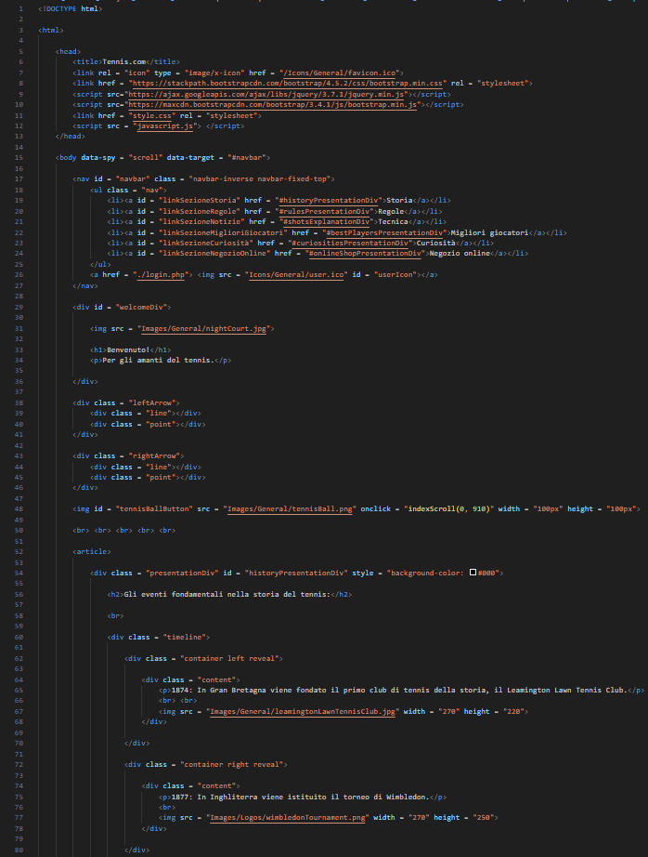

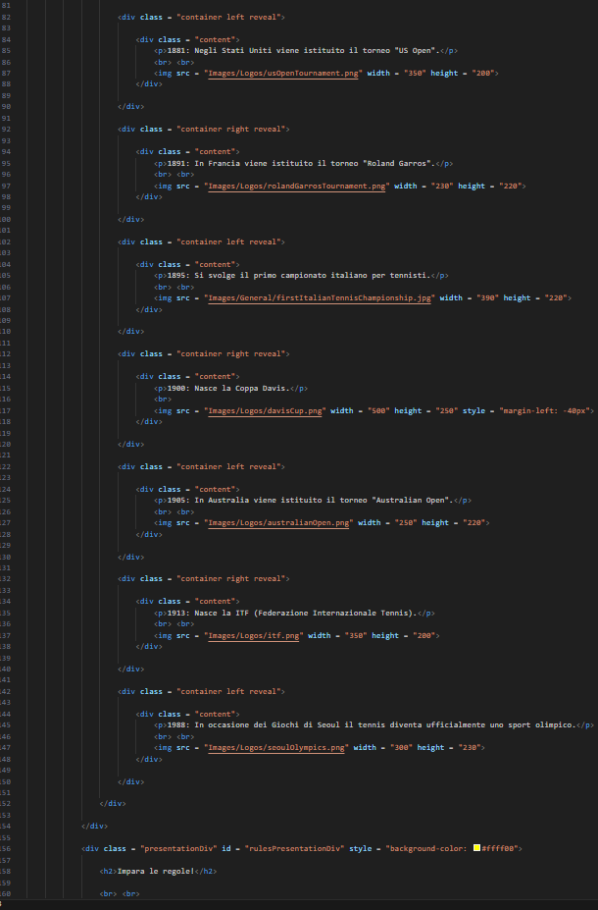
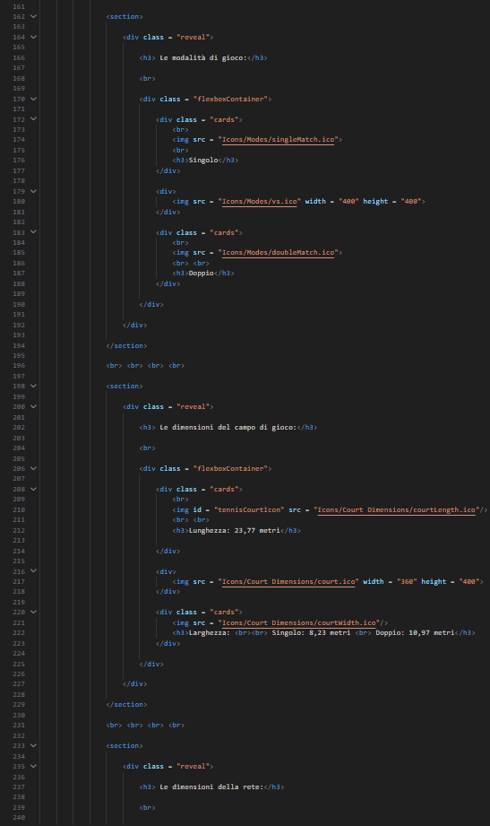

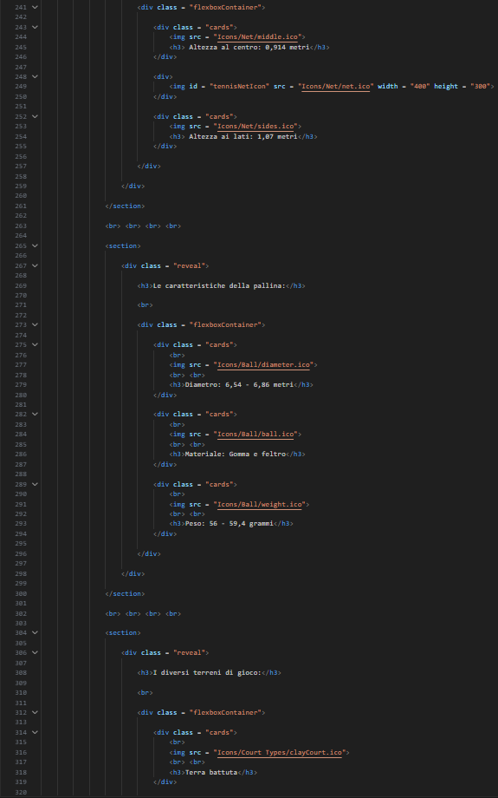

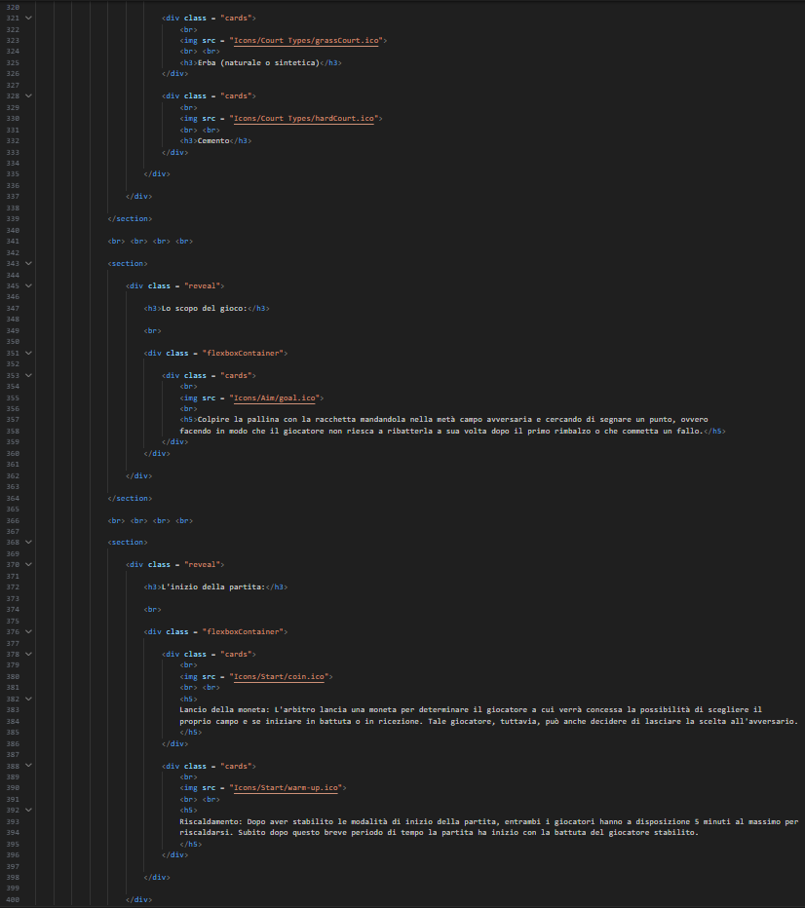

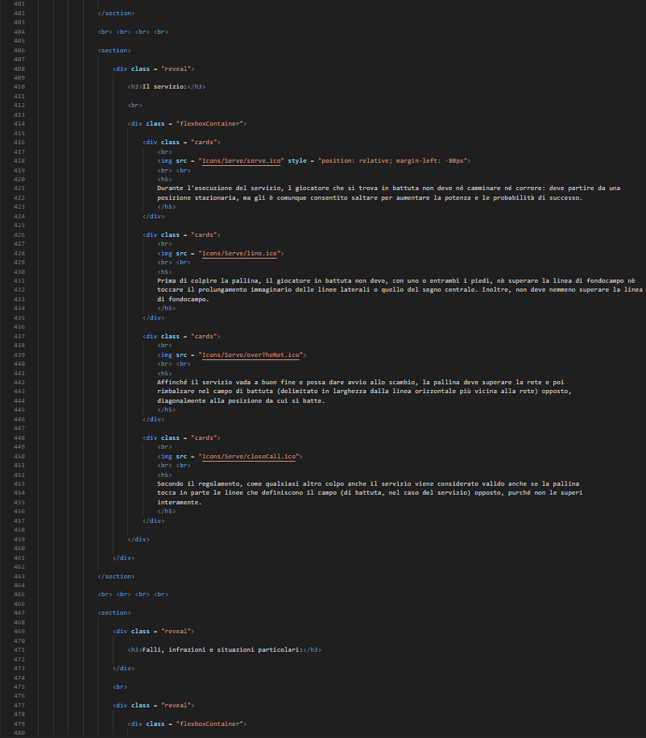

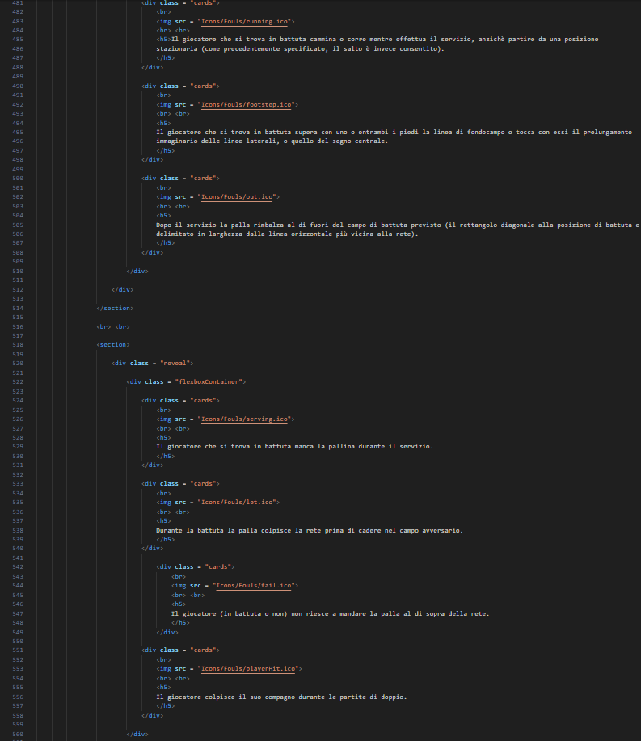
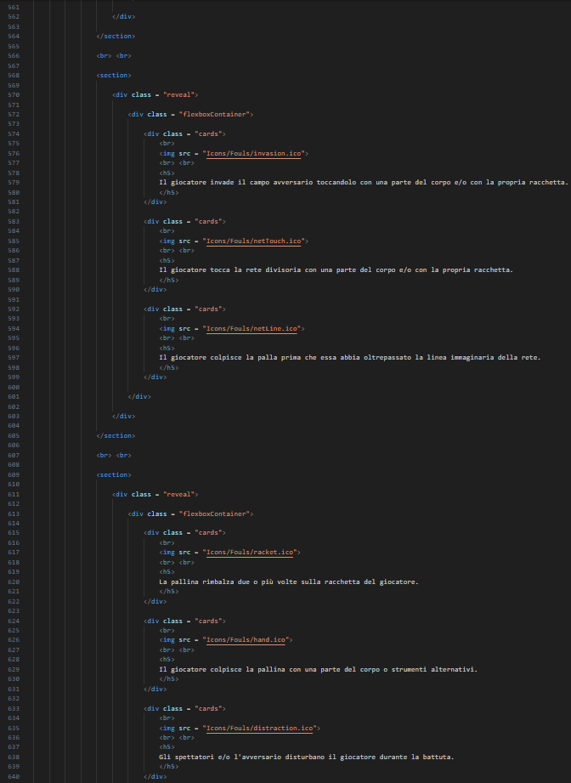

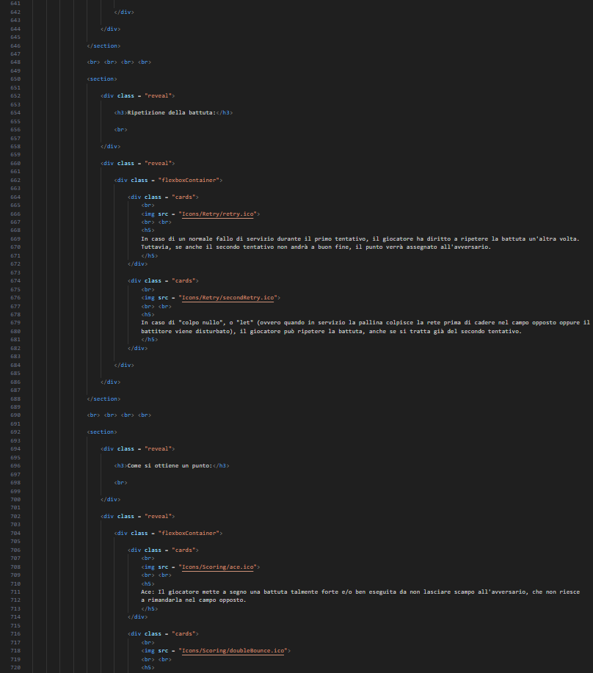
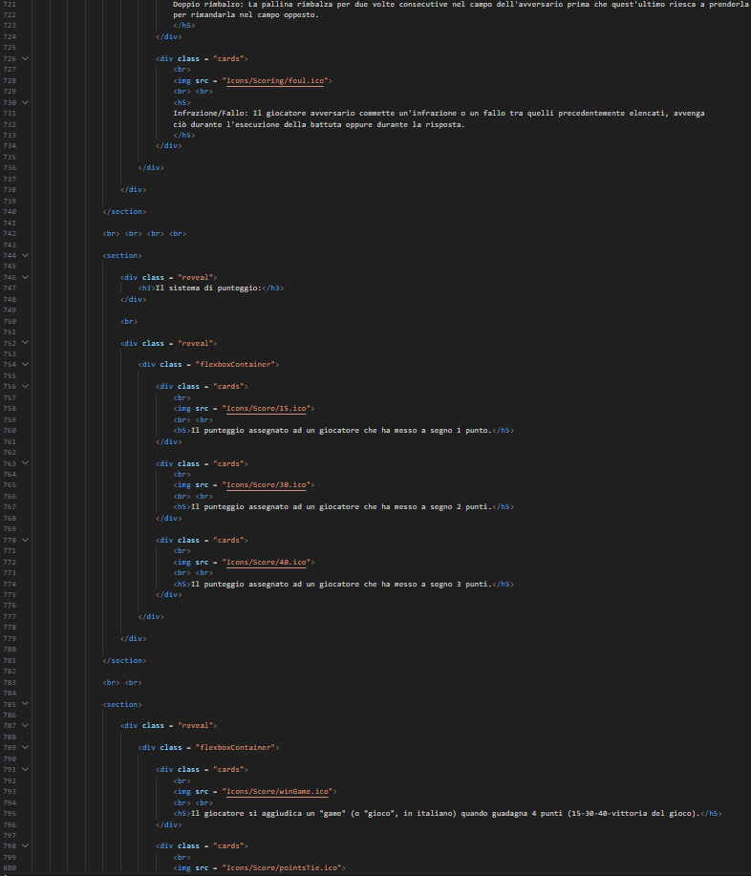
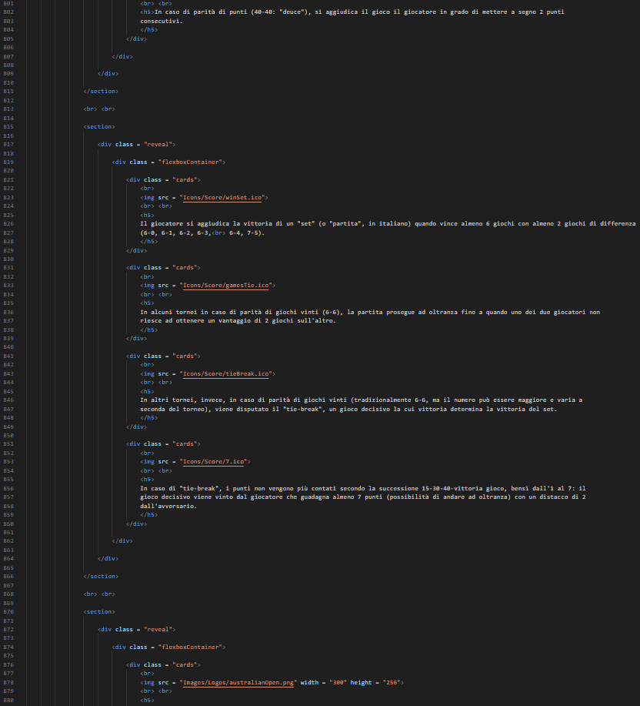

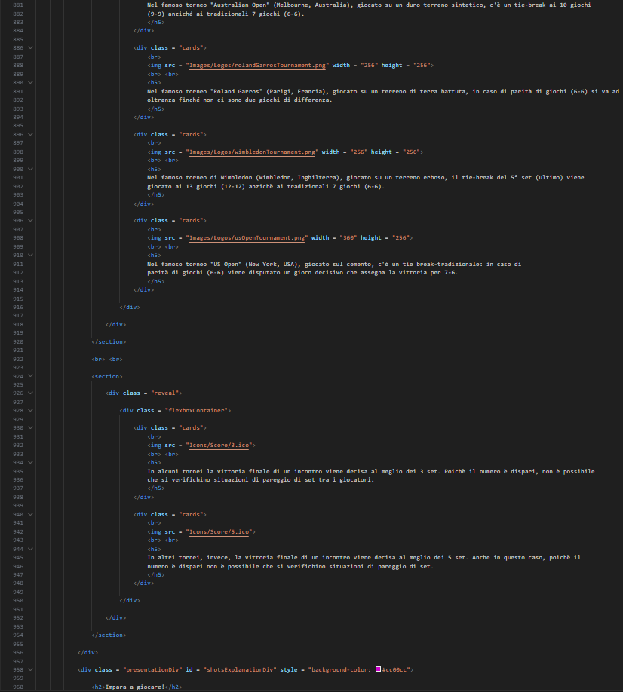
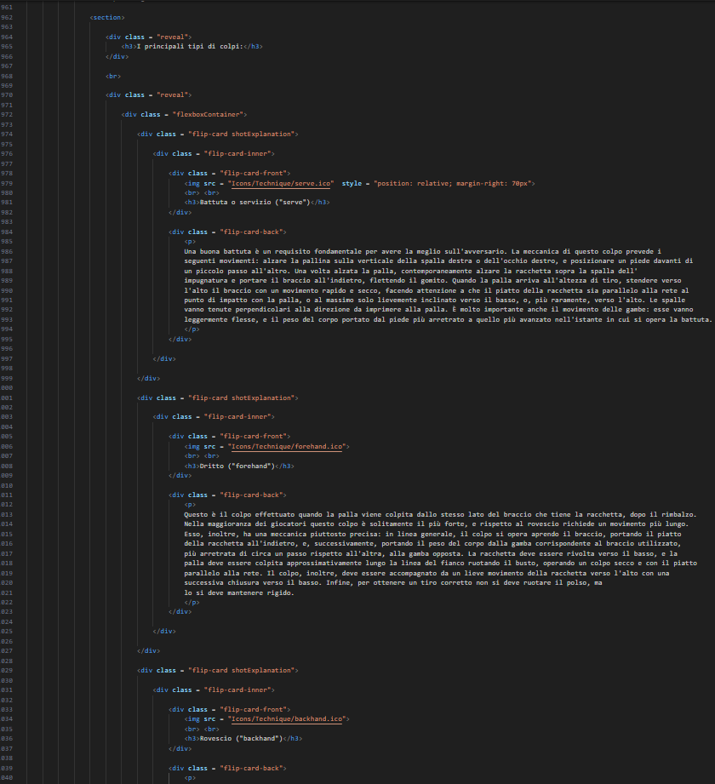

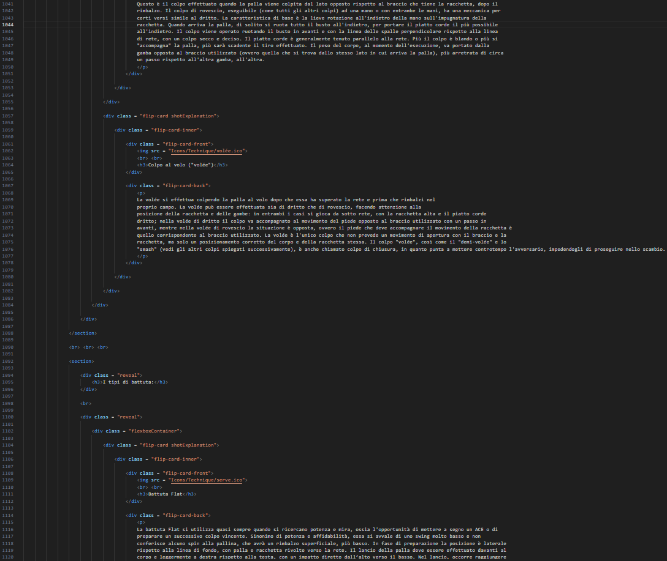

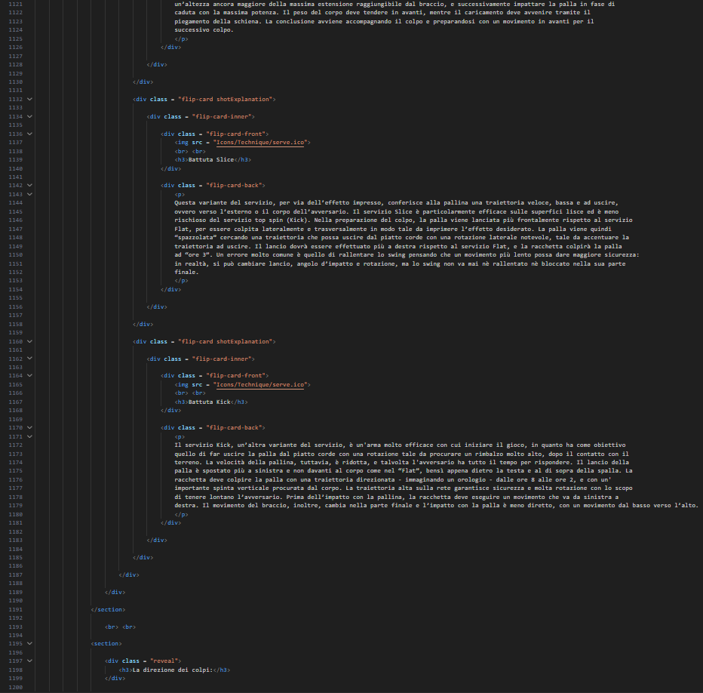
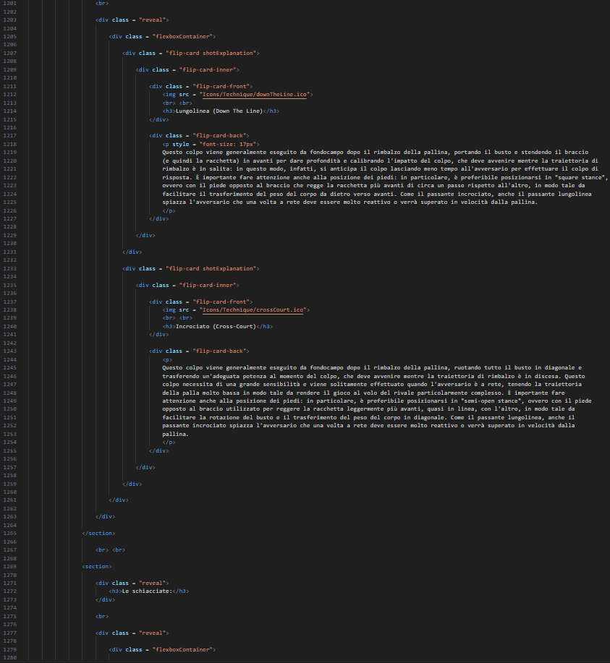
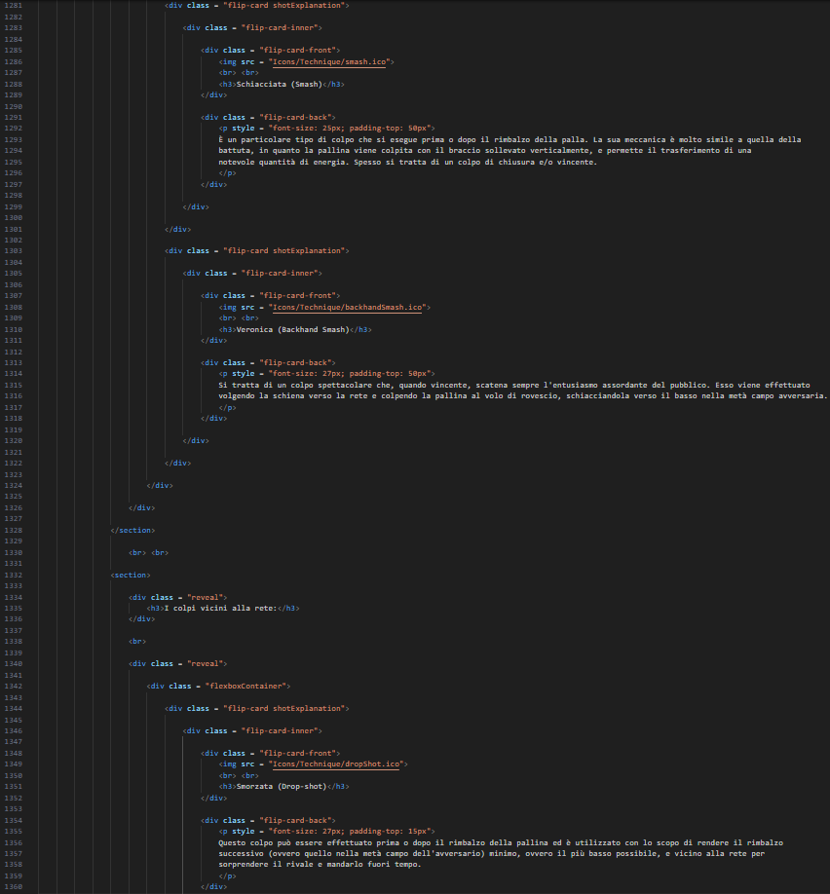

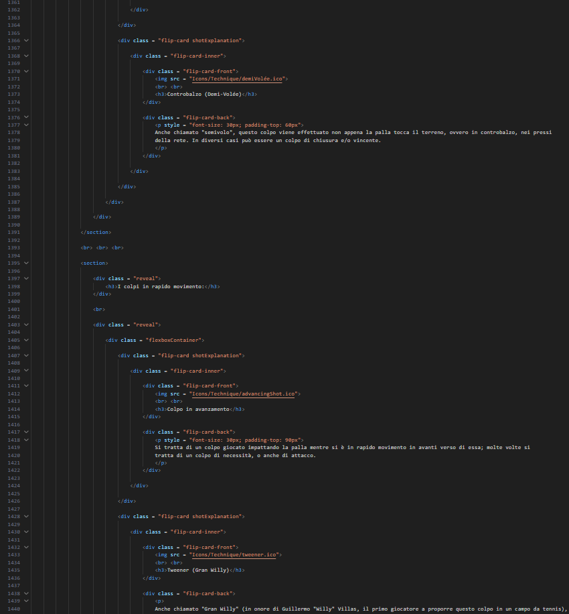

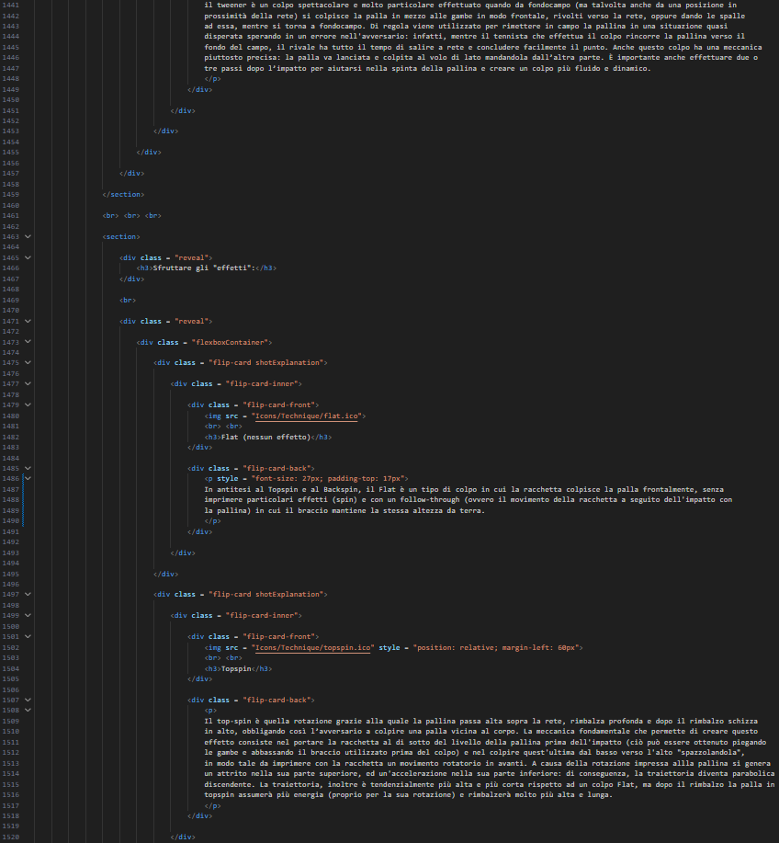

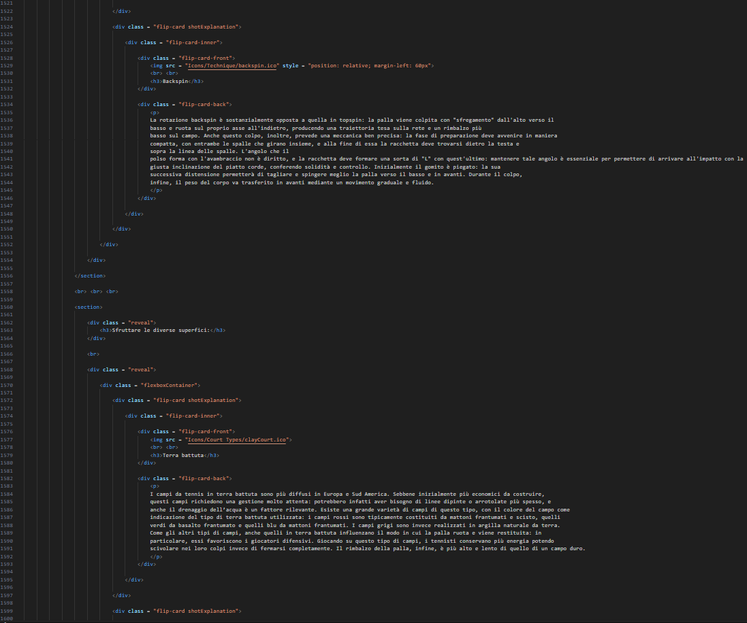
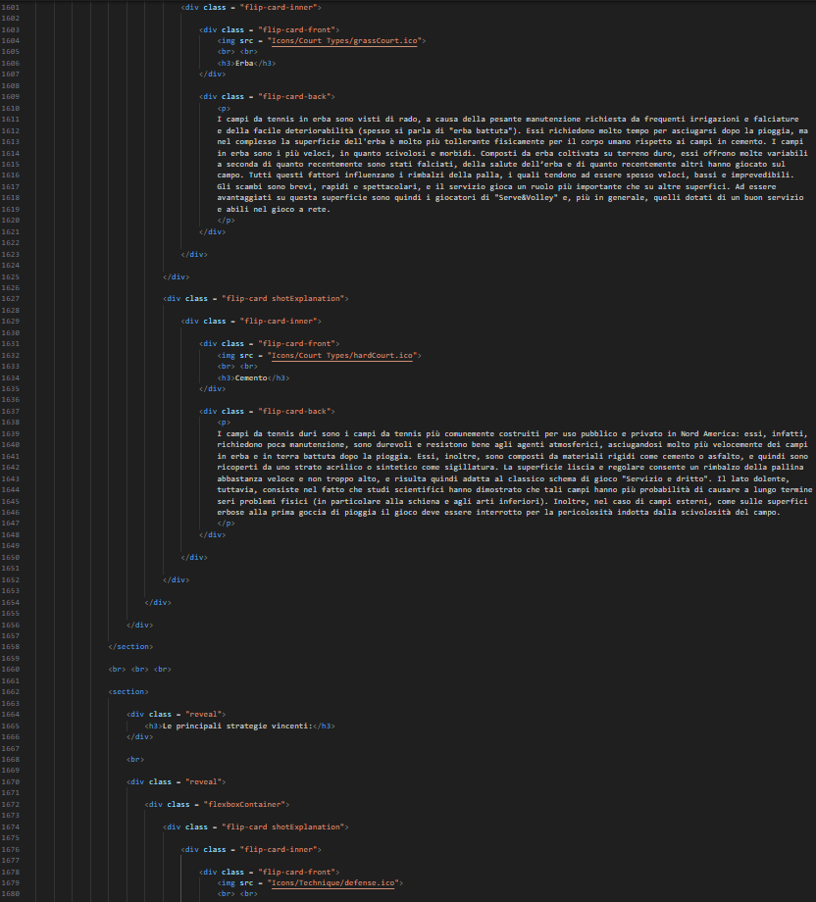
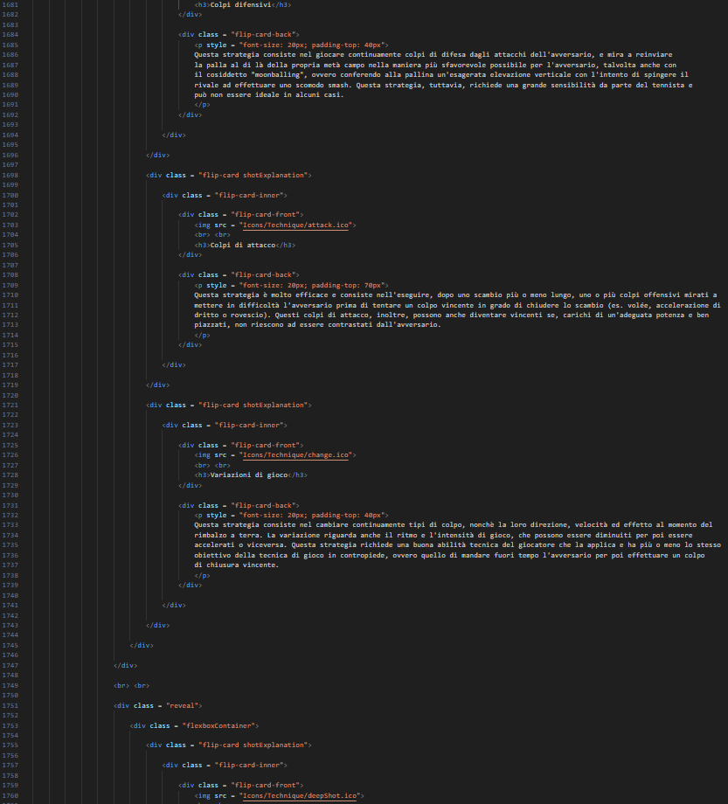

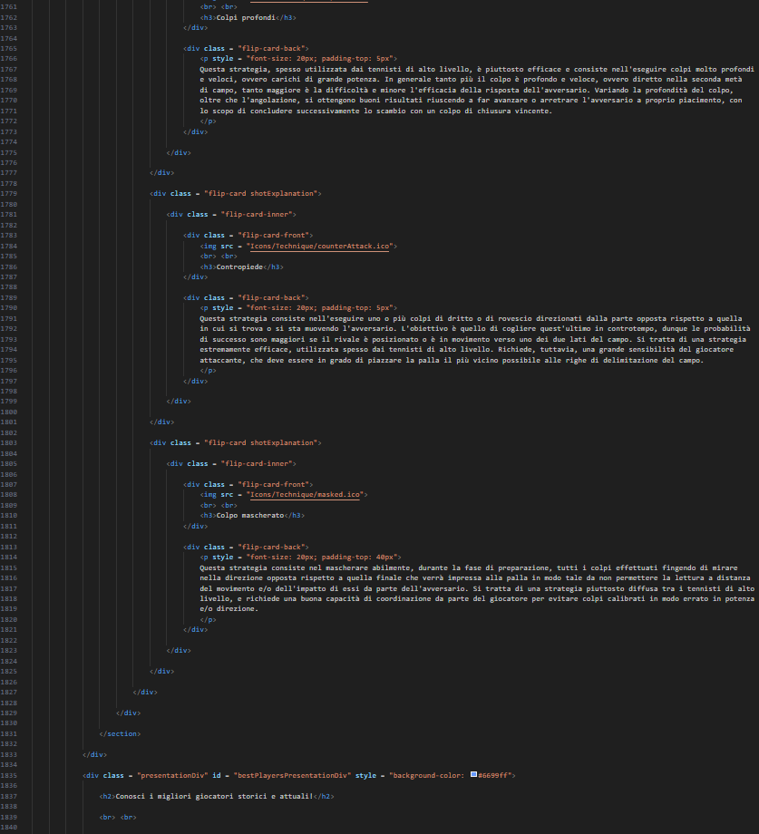
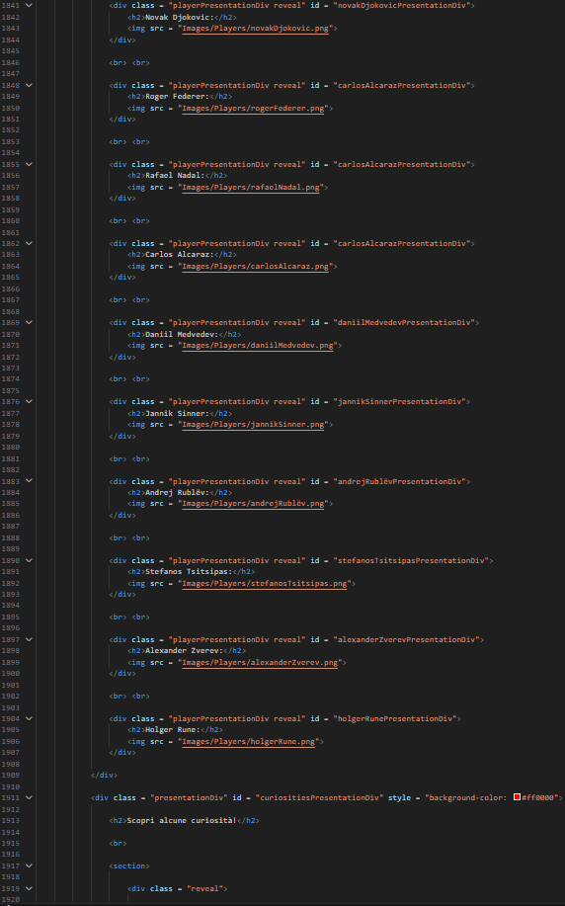

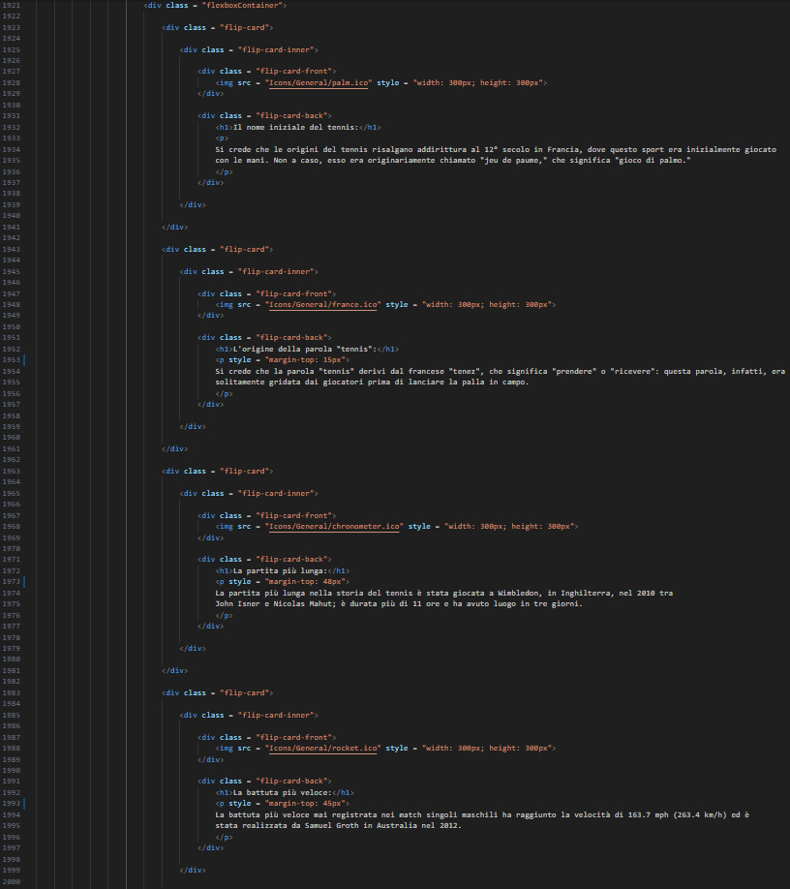
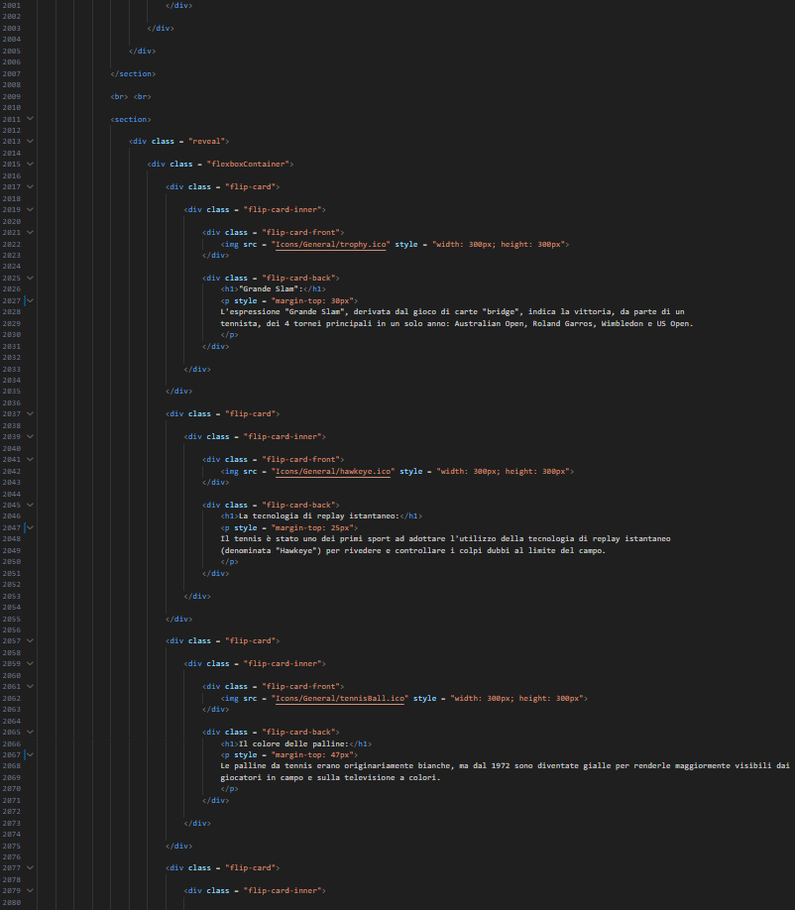

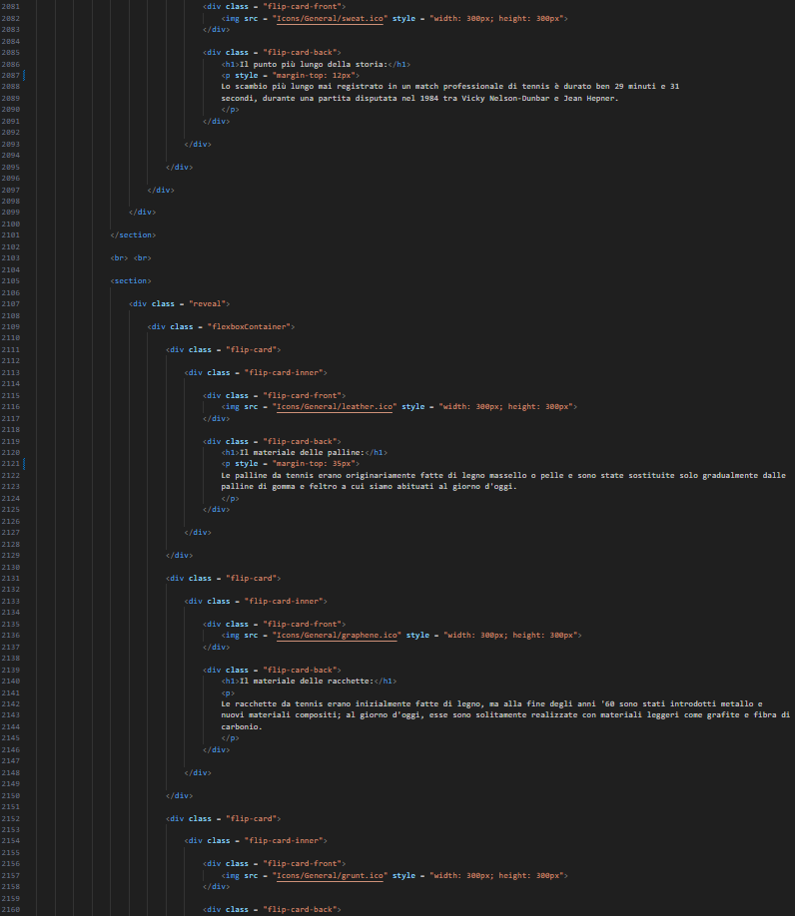
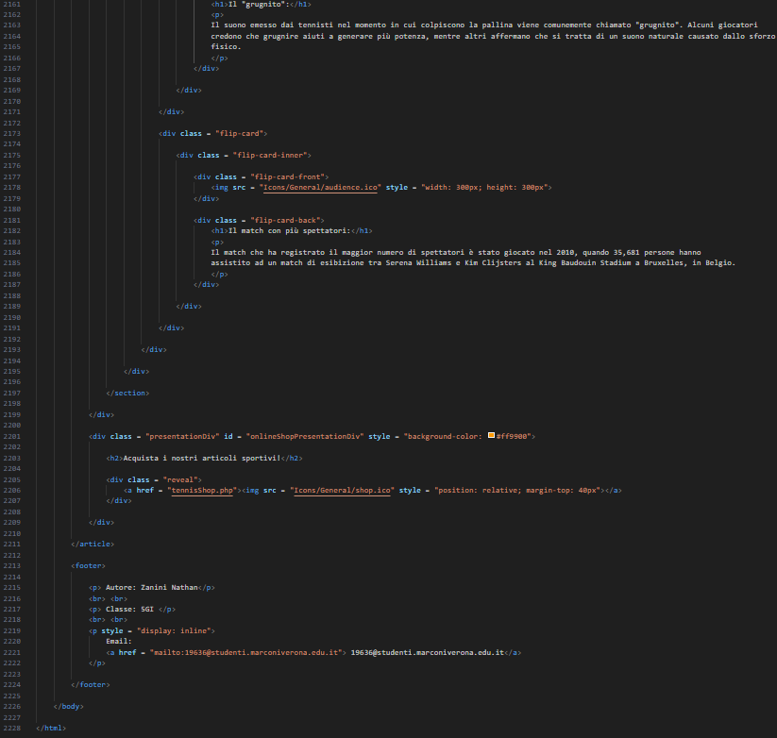
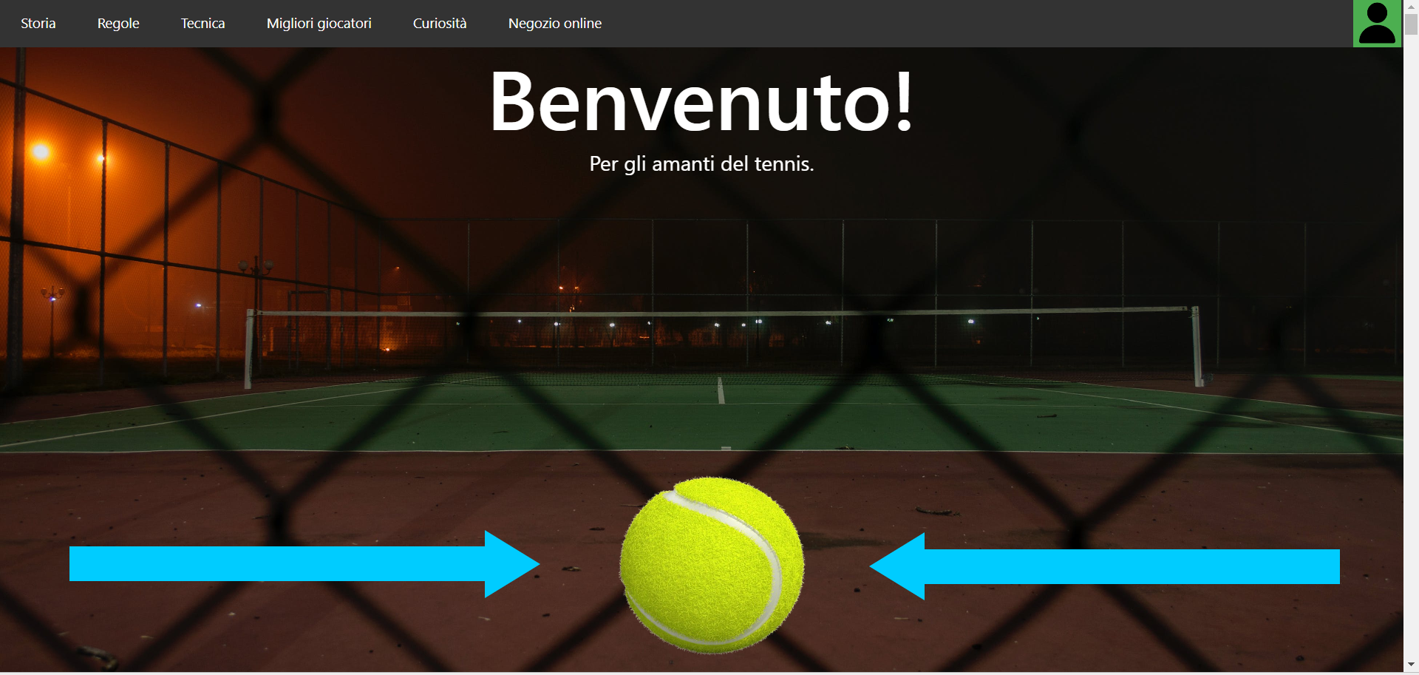
LOGIN.PHP

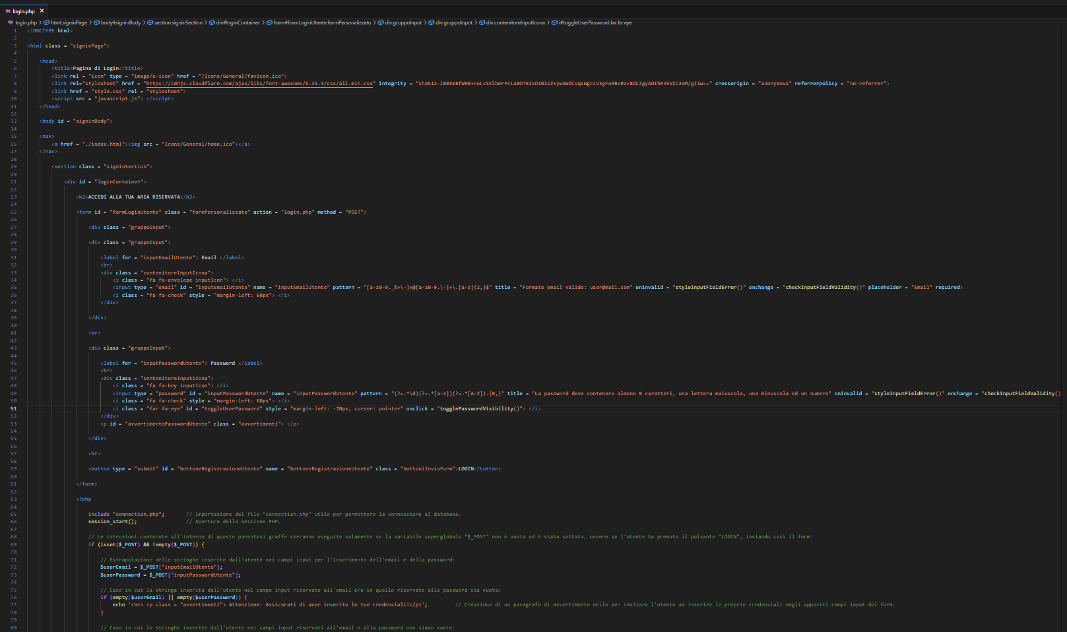

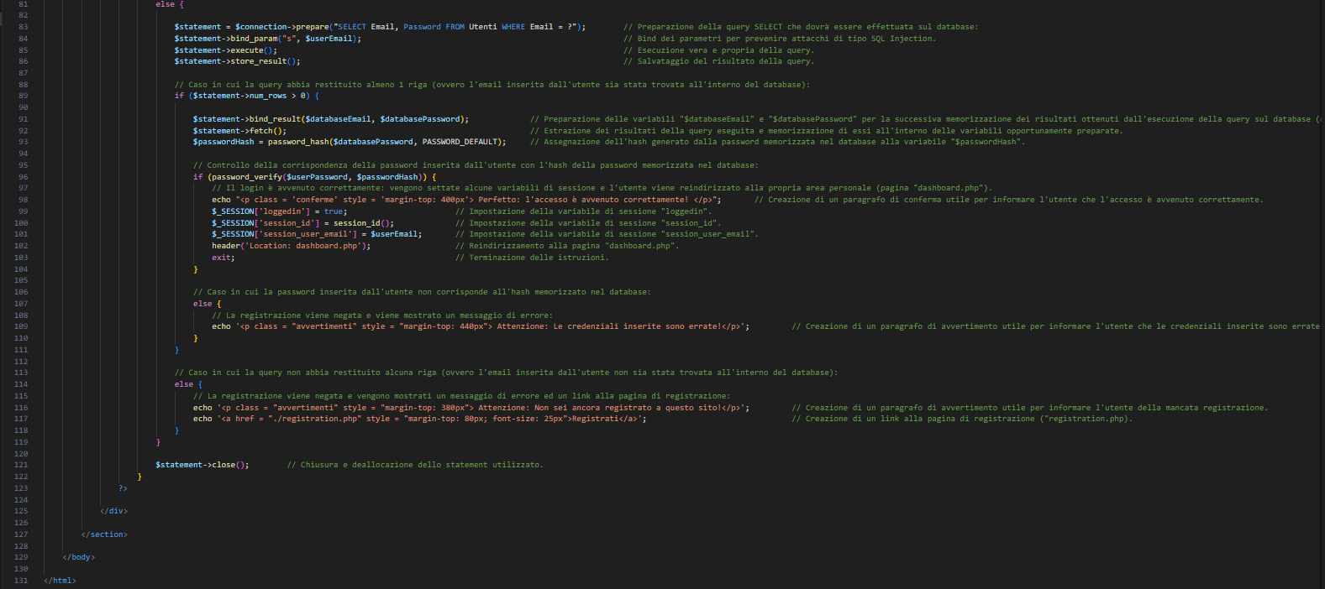

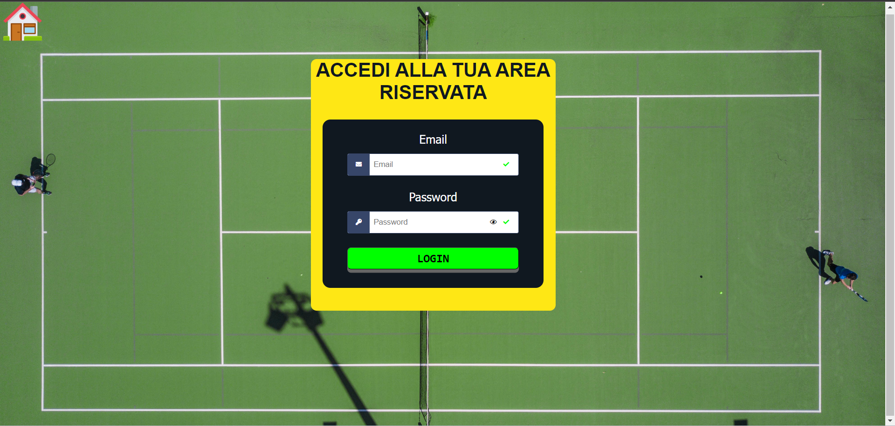
- Visualizzazione sul browser:
REGISTRATION.PHP

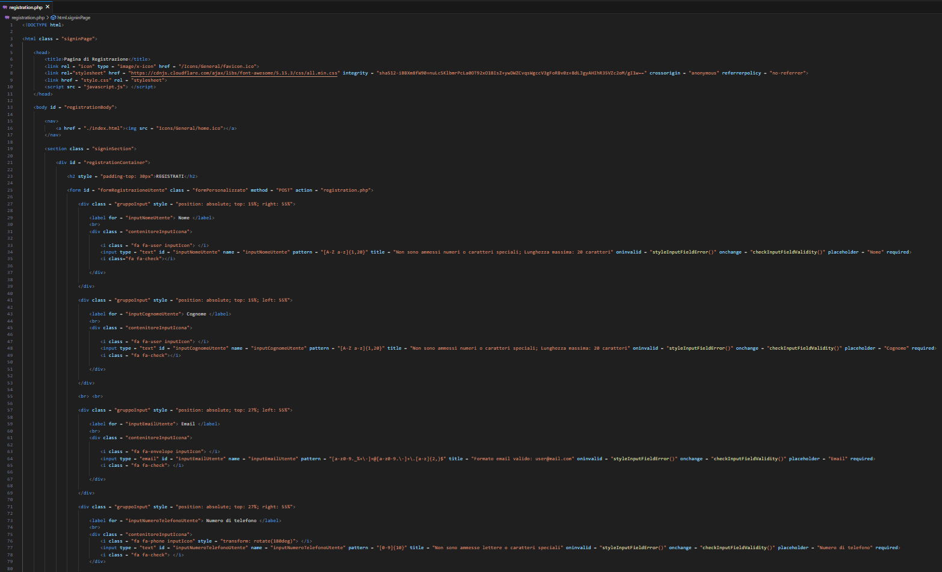
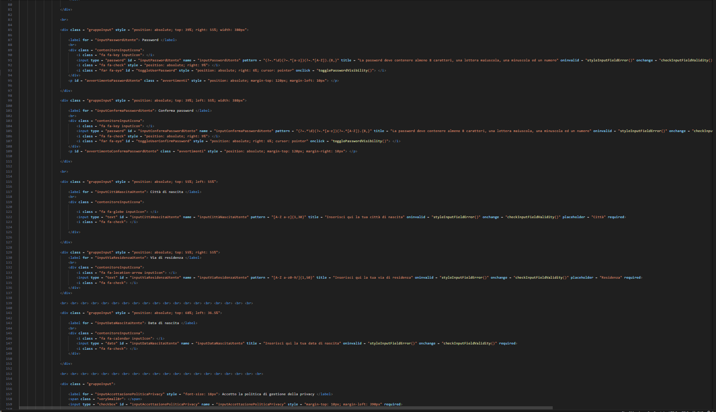

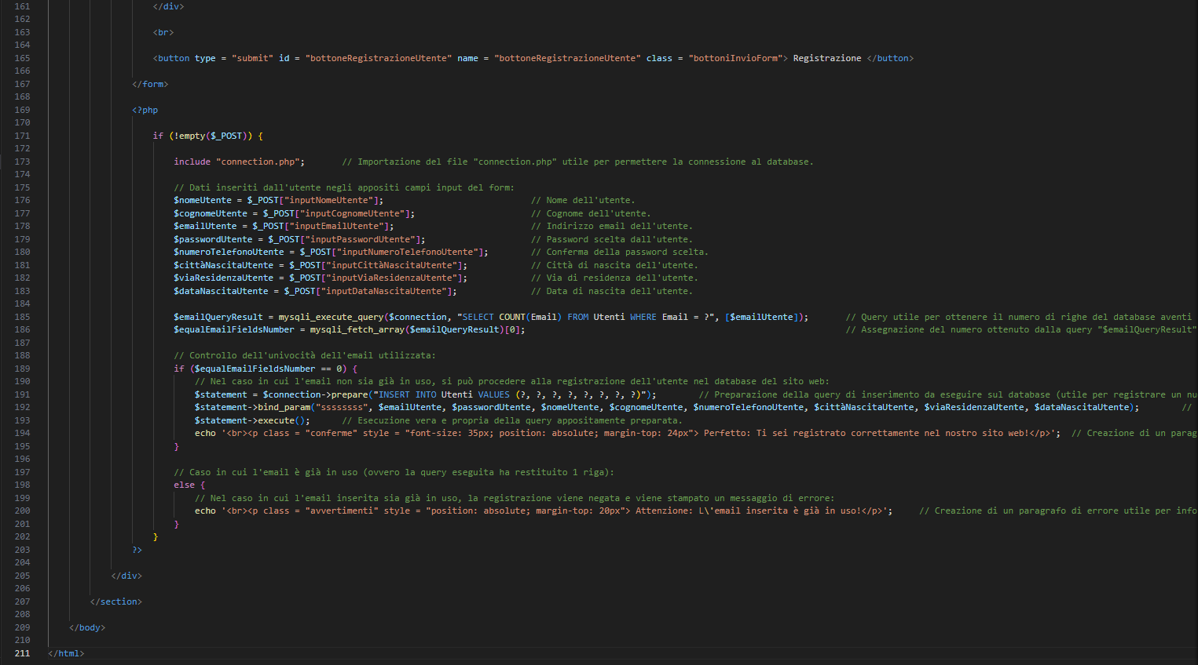
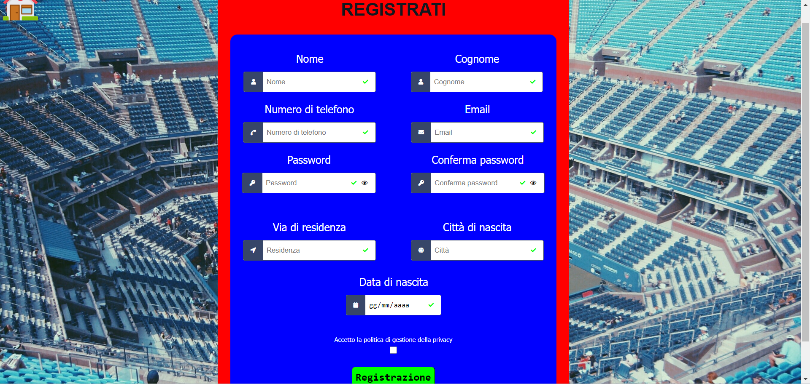
- Visualizzazione sul browser:

DASHBOARD.PHP
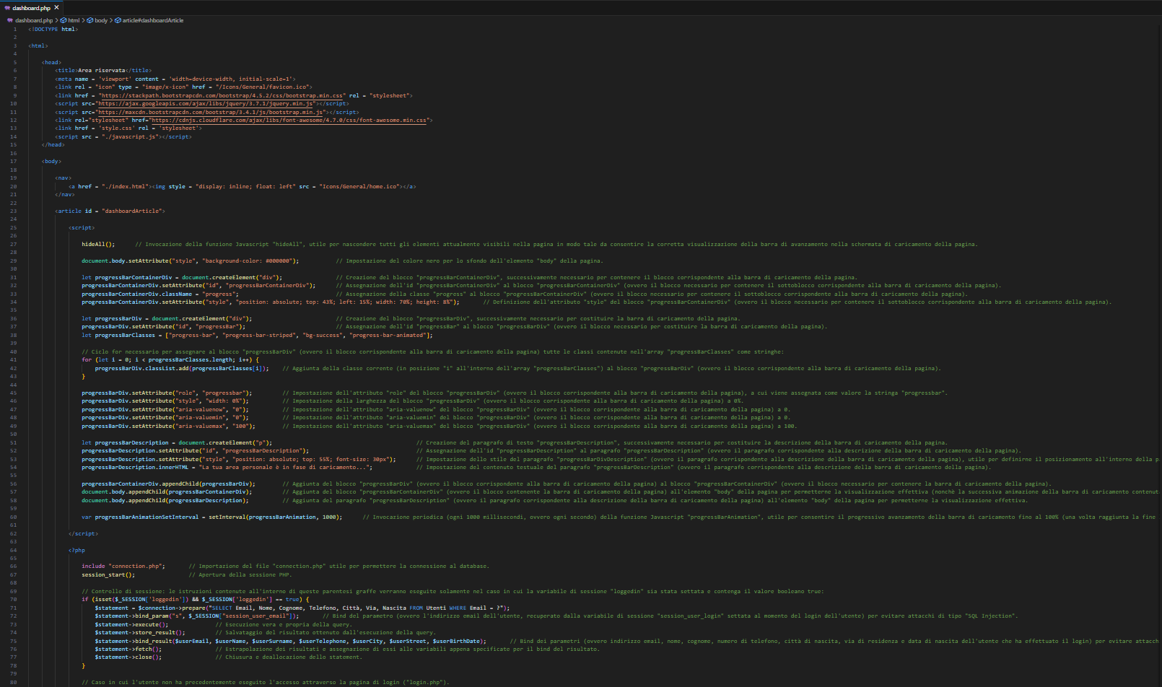
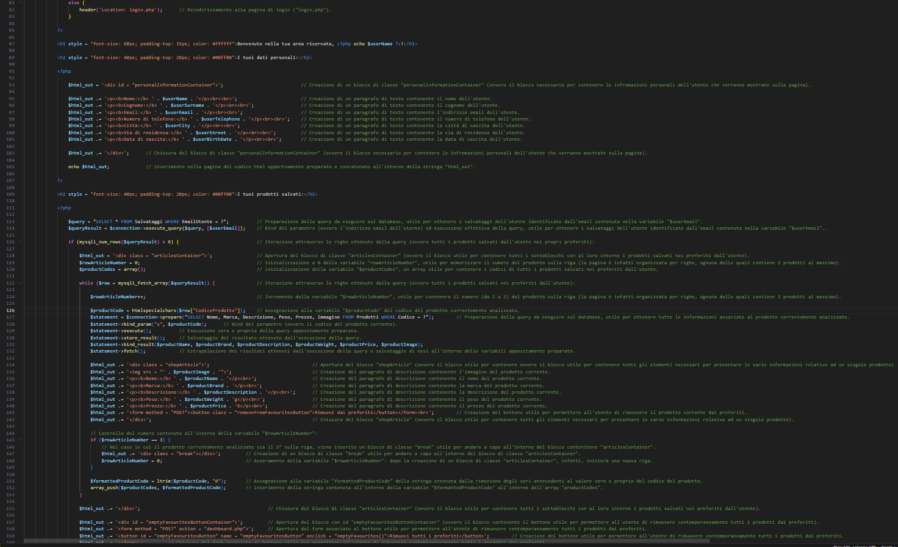
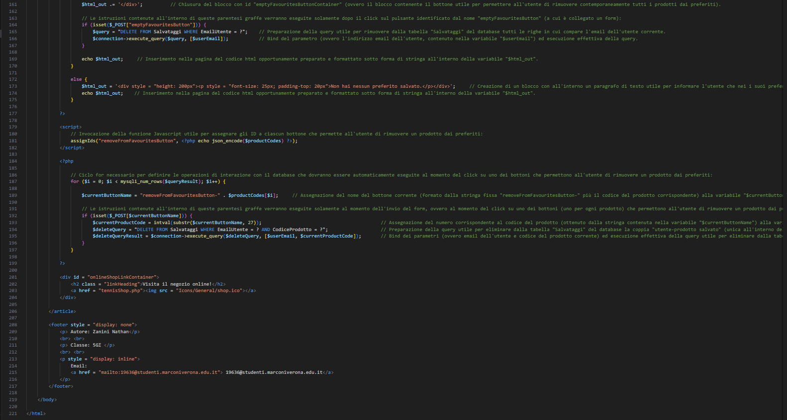
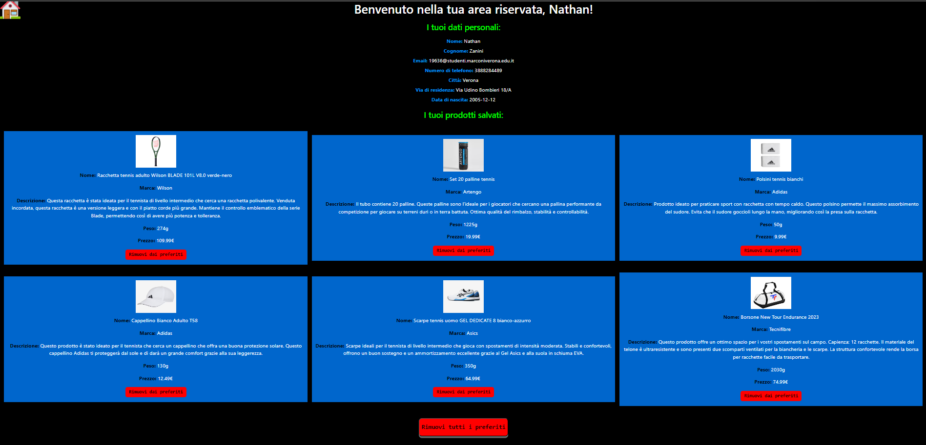

TENNISSHOP.PHP

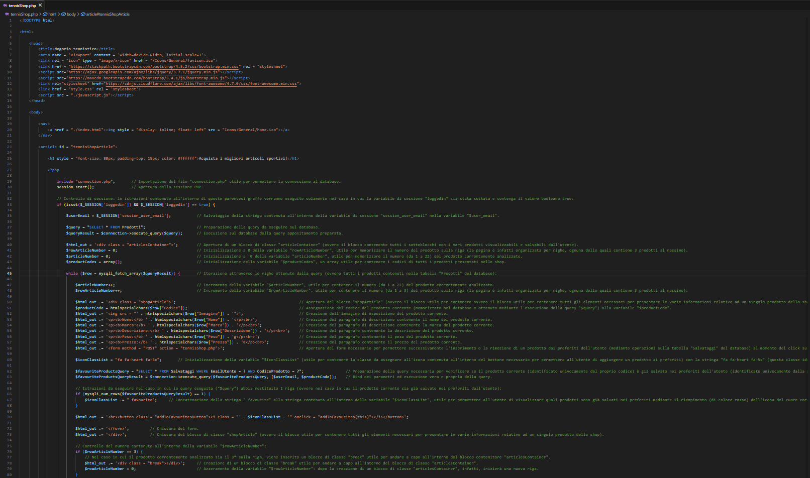
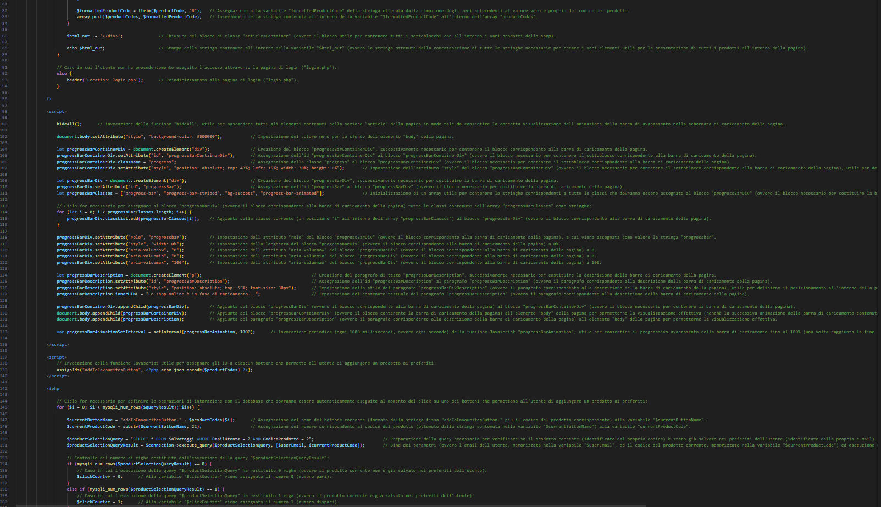

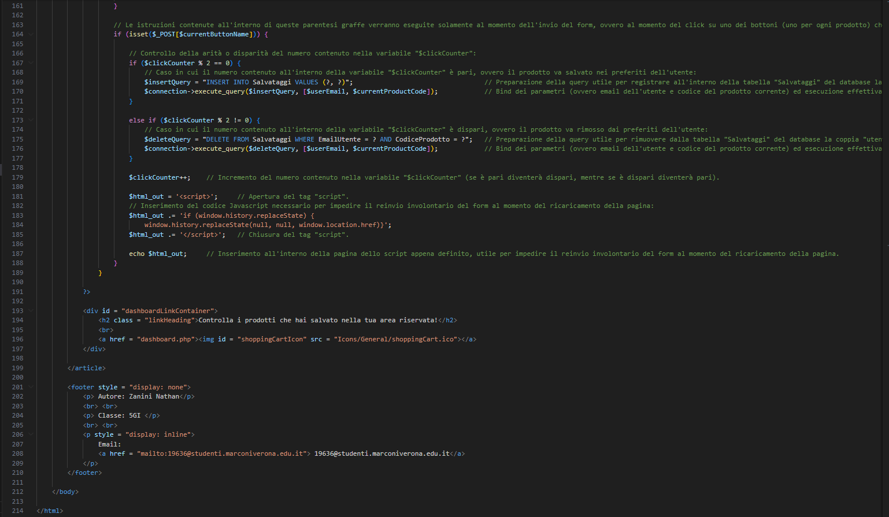
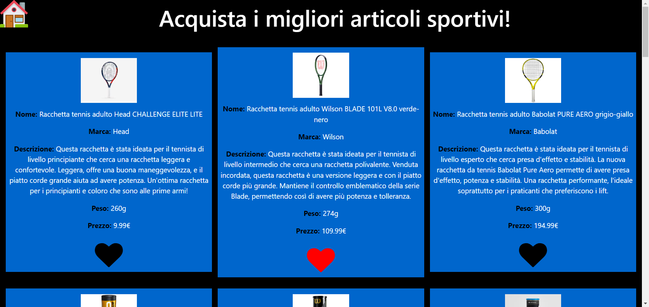
Altri file:

- Connection.php: Permette di effettuare la connessione al database MySQL “Tennis” in modo tale da permettere l’esecuzione delle query (che costituiscono il corpo vero e proprio delle pagine PHP realizzate).
- Style.css: Permette di definire lo stile con cui tutti gli elementi HTML che costituiscono le varie pagine vengono visualizzati sul browser dall’utente.
- Javascript.js: Permette di rendere dinamiche le pagine visualizzate dall’utente aggiungendo animazioni (come ad esempio l’animazione della barra di caricamento nelle pagine “tennisShop.php” e “dashboard.php”) e funzionalità specifiche (come ad esempio: la colorazione delle icone a forma di cuore utili per permettere all’utente di aggiungere o rimuovere un articolo sportivo dai preferiti; l’assegnazione degli attributi “id” e “name” ai vari bottoni presenti all’interno della pagina; la possibilità di utilizzare, nei form di login e registrazione, l’icona a forma di occhio accanto al campo input relativo alla password per mostrare o nascondere la password inserita).
- SQL.sql: Contiene le istruzioni che devono essere impartite al database, riguardanti in particolare la creazione dello stesso, la definizione della struttura delle tabelle da creare (“Utenti”, “Prodotti” e “Salvataggi”) ed il loro popolamento.
CONNECTION.PHP

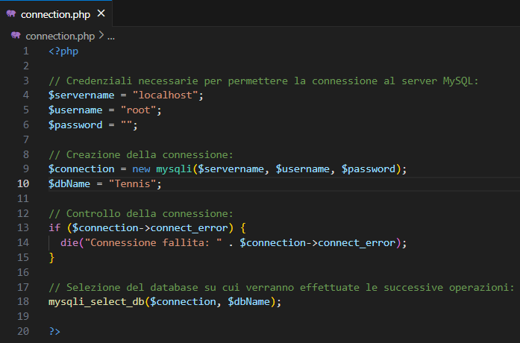
STYLE.CSS

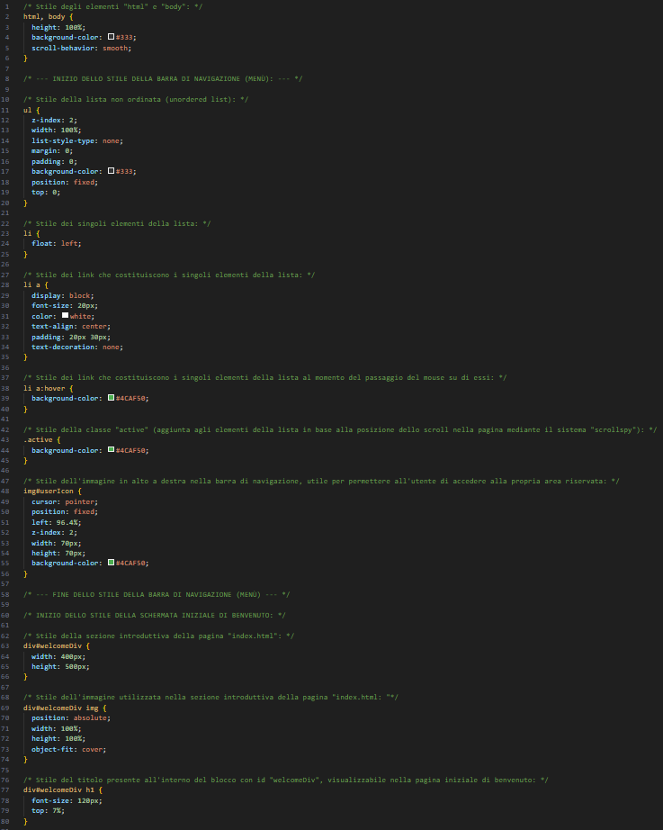
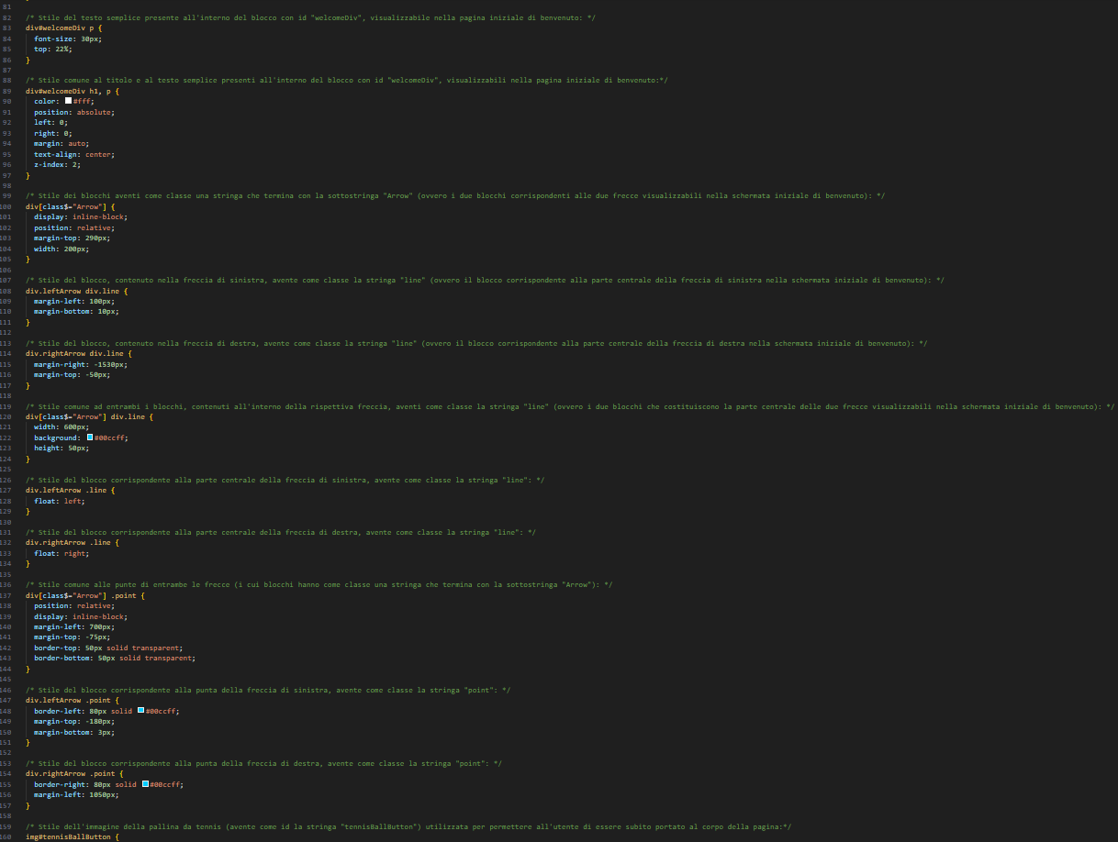
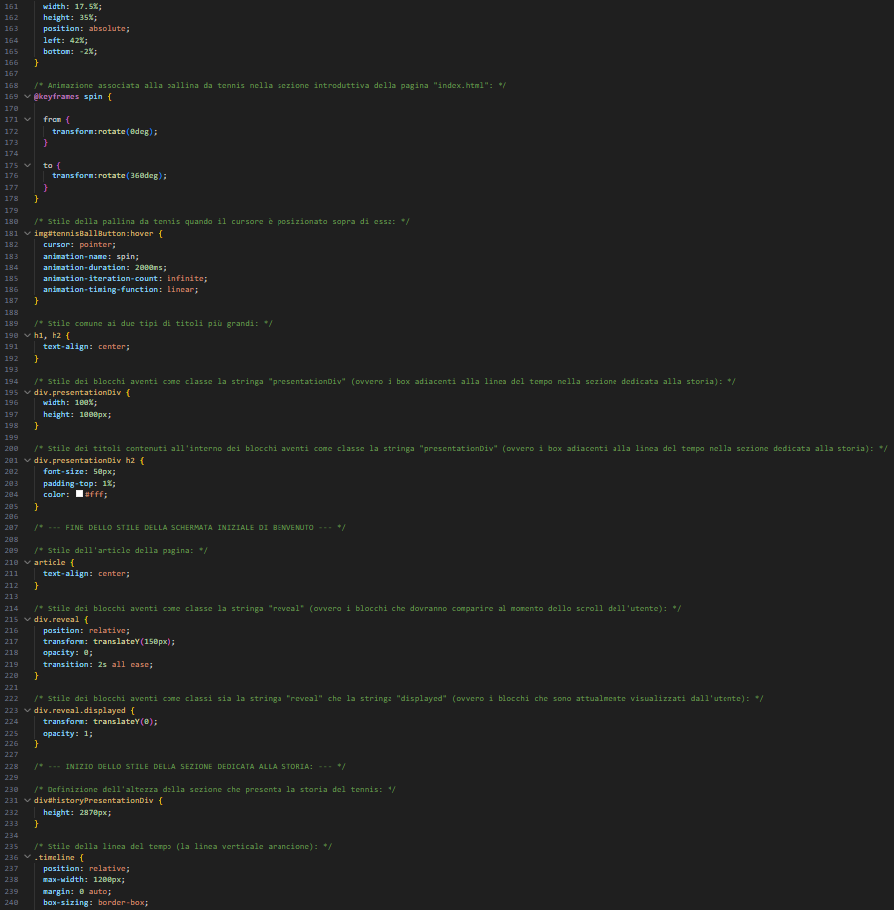
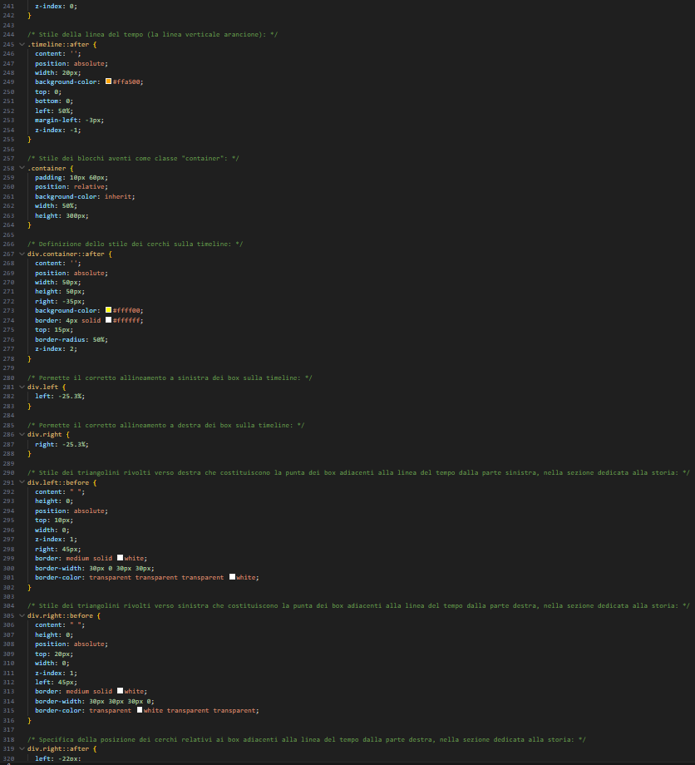

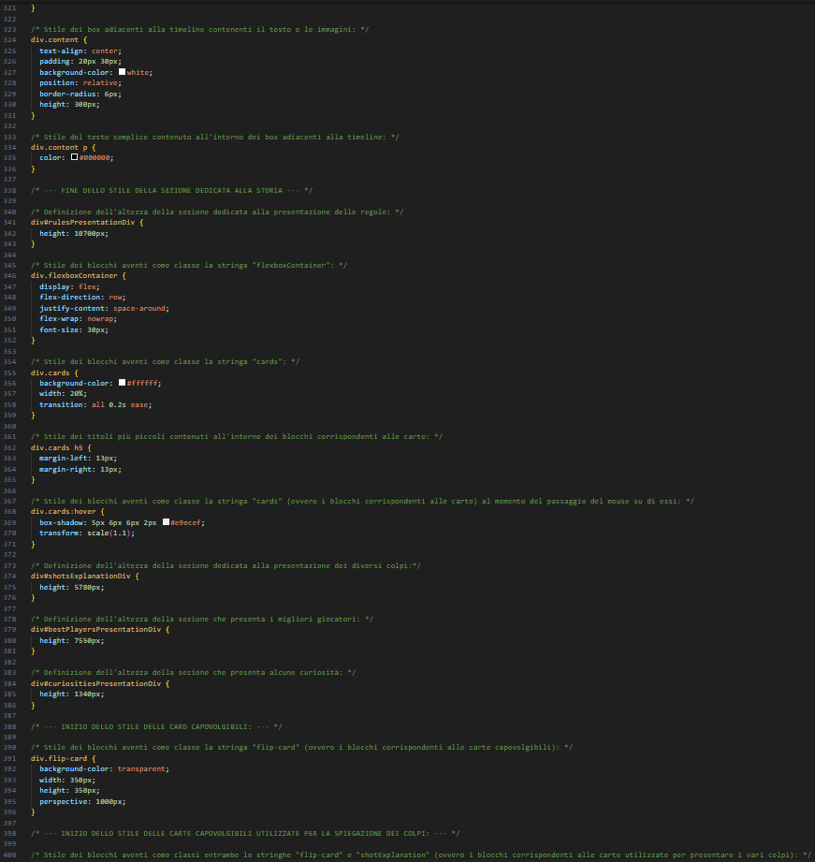
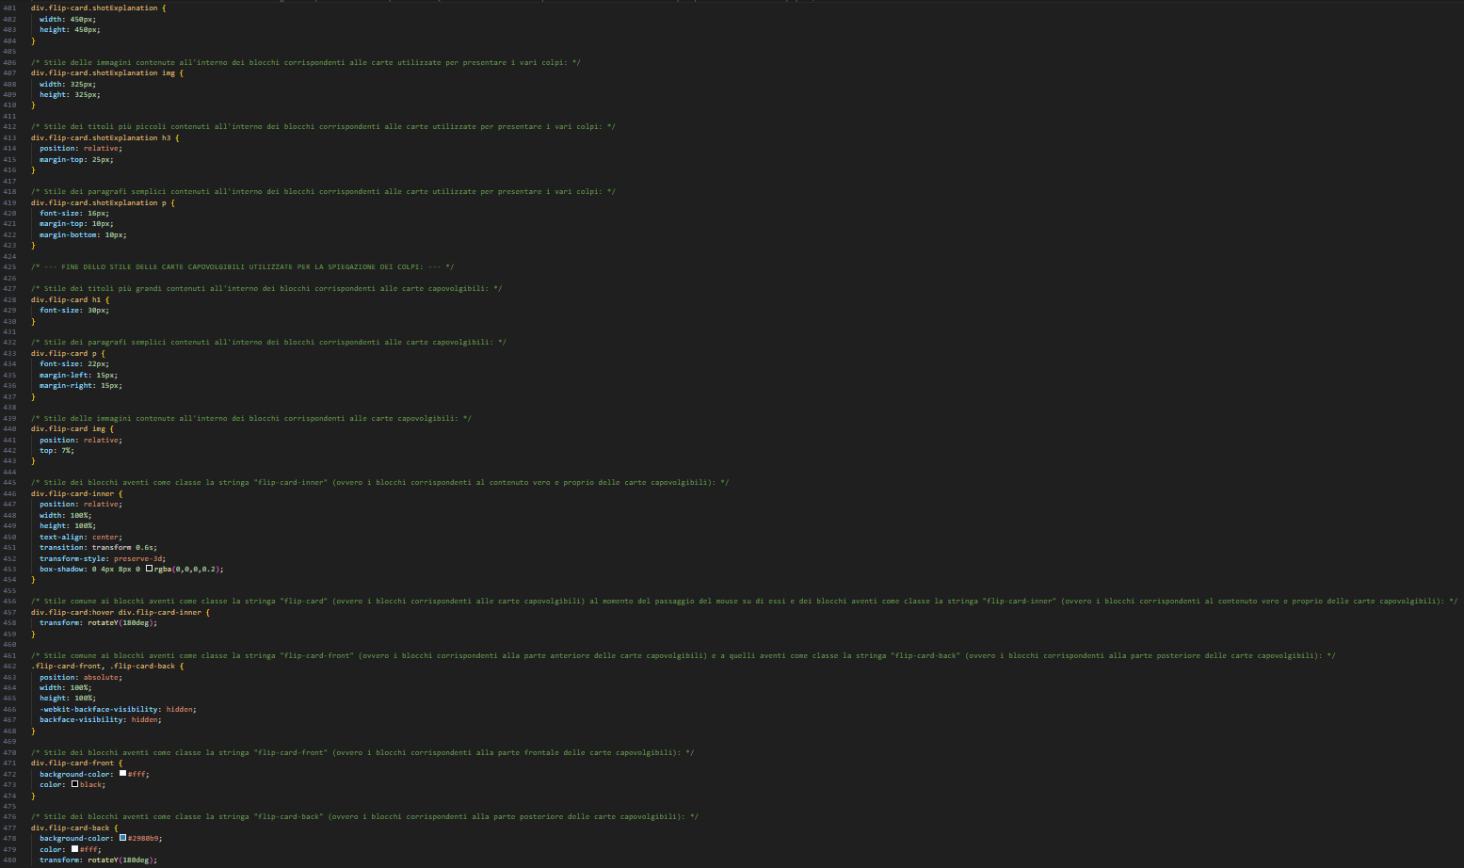

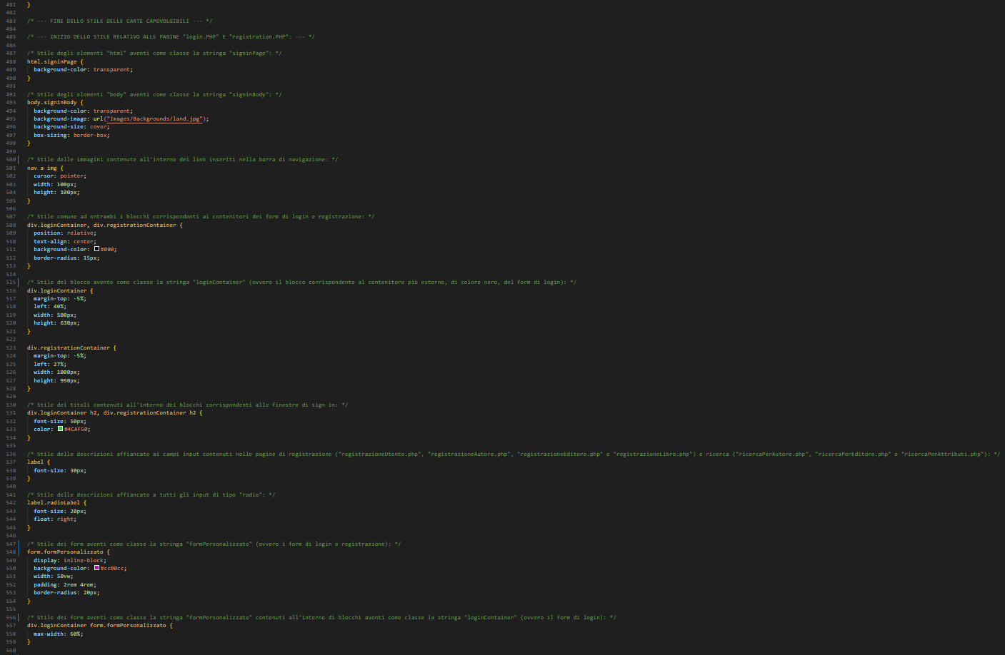

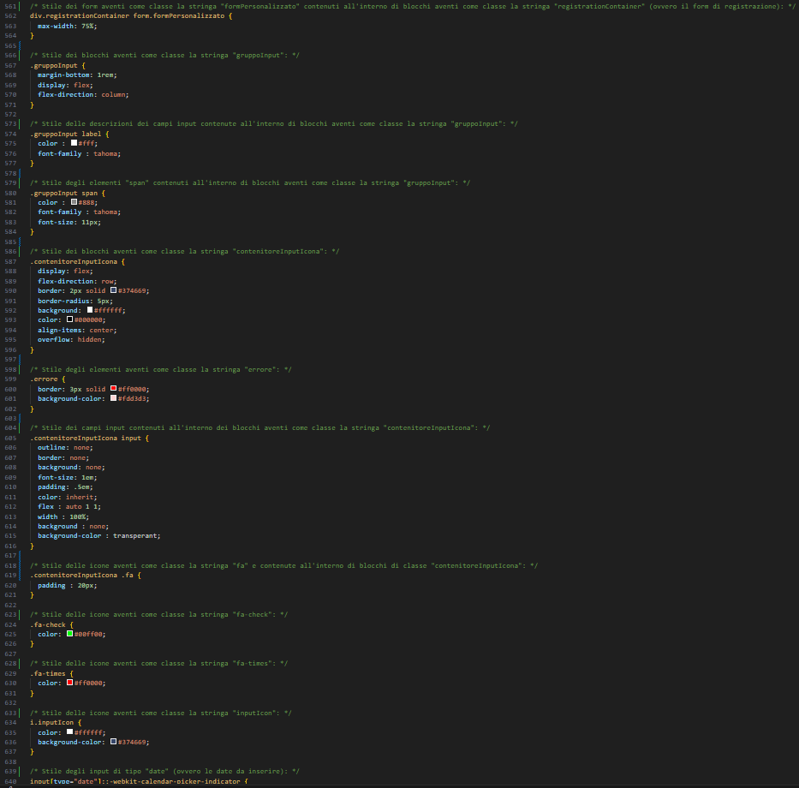

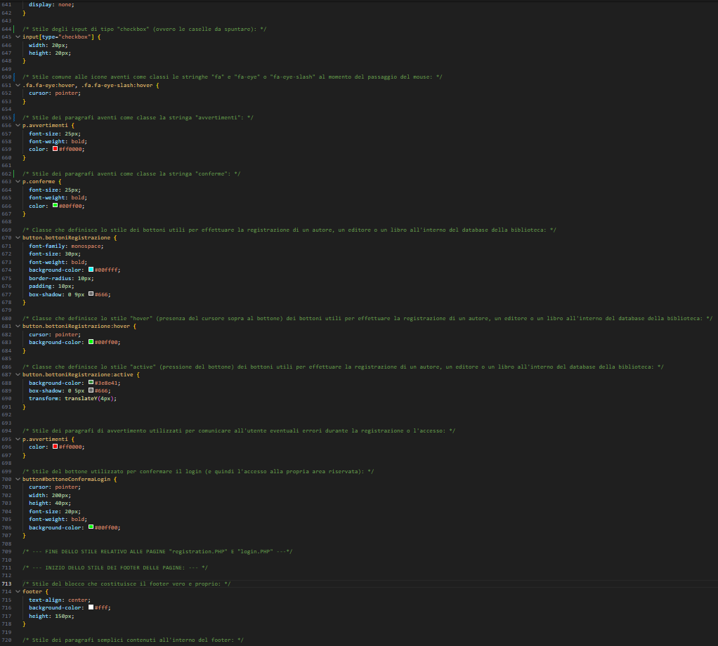
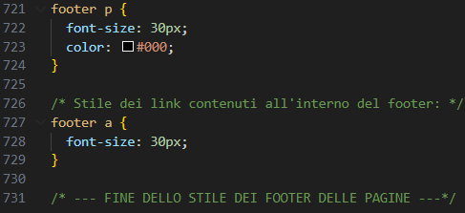
JAVASCRIPT.JS

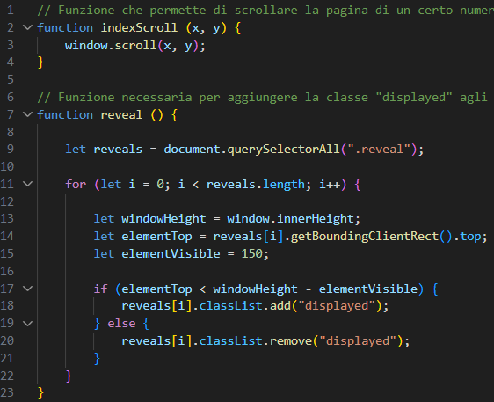
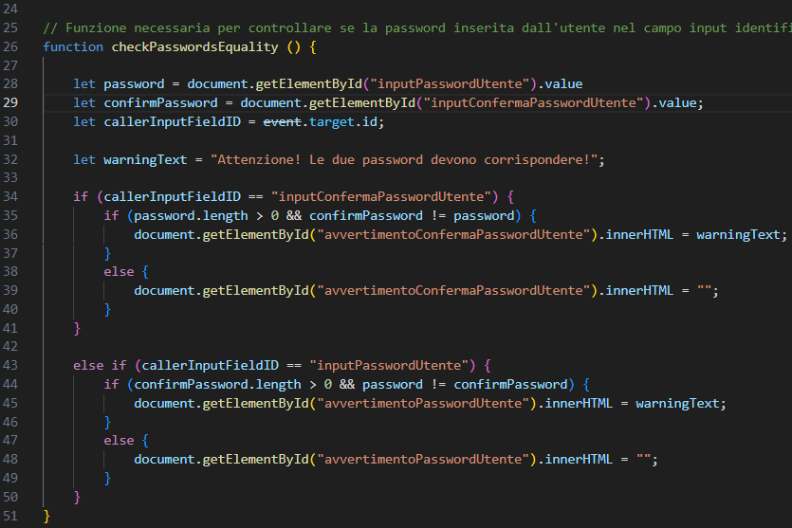

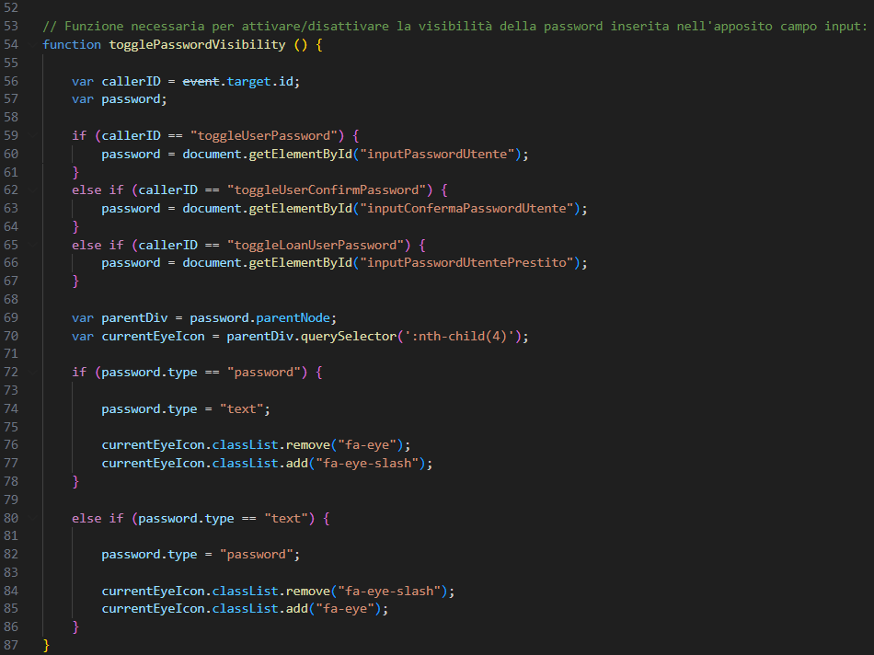

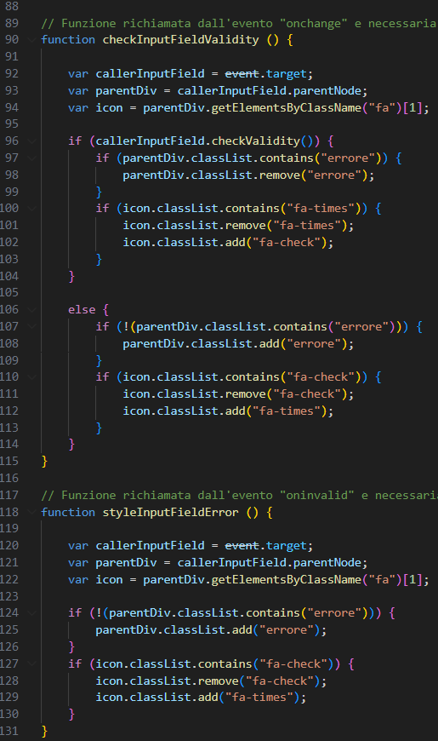

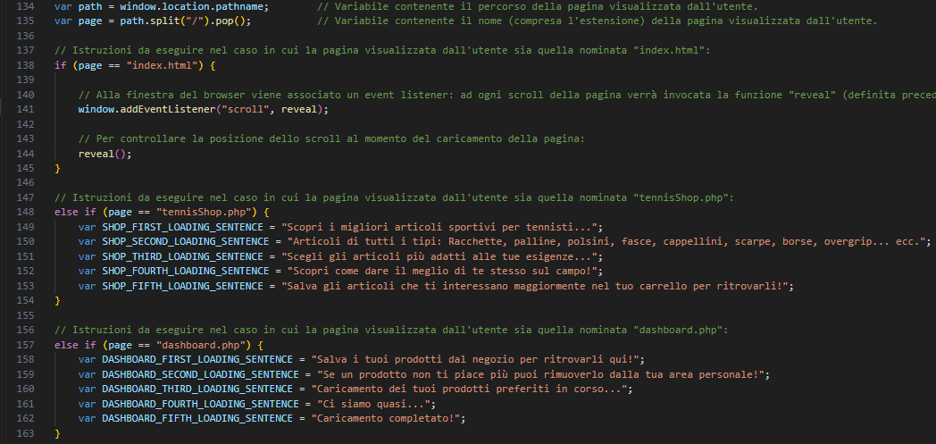
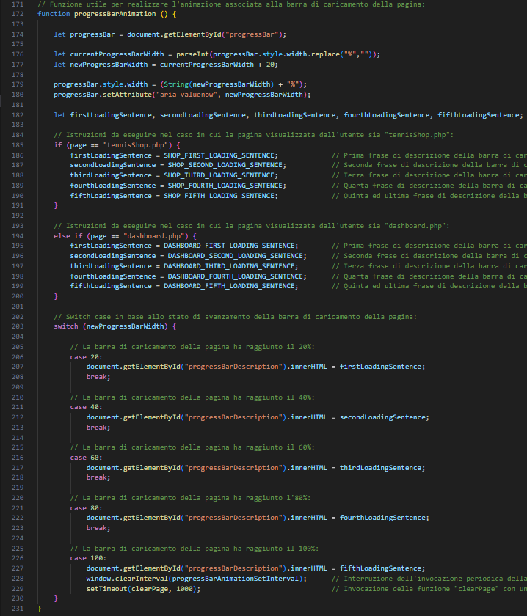

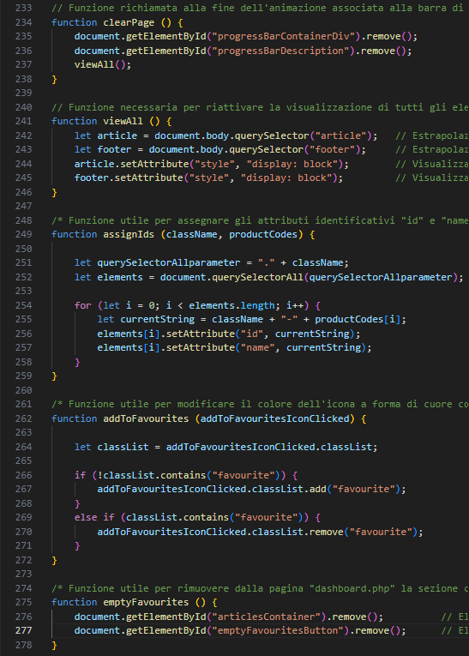
SQL.SQL

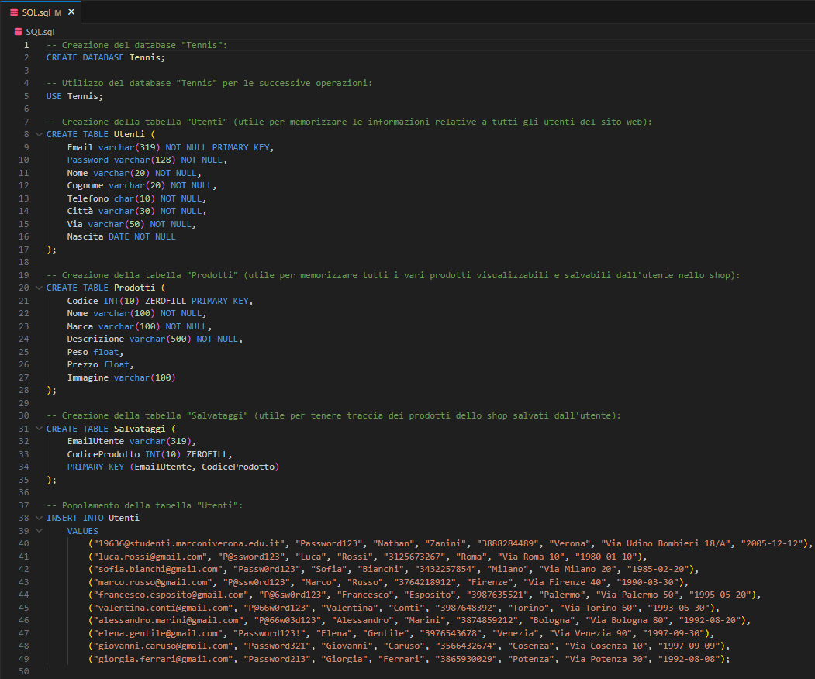
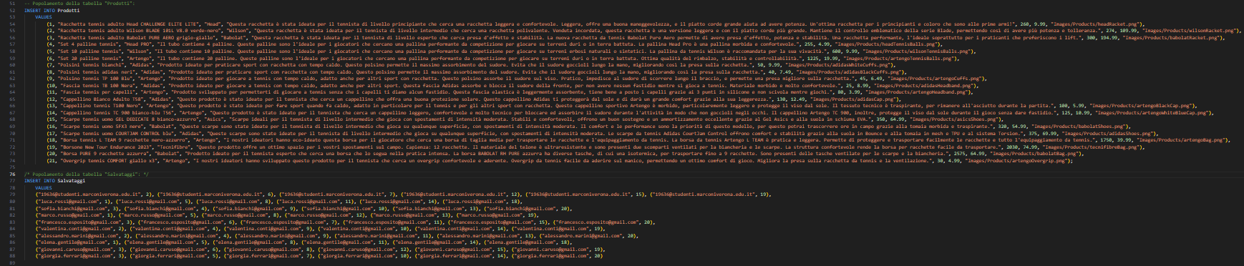

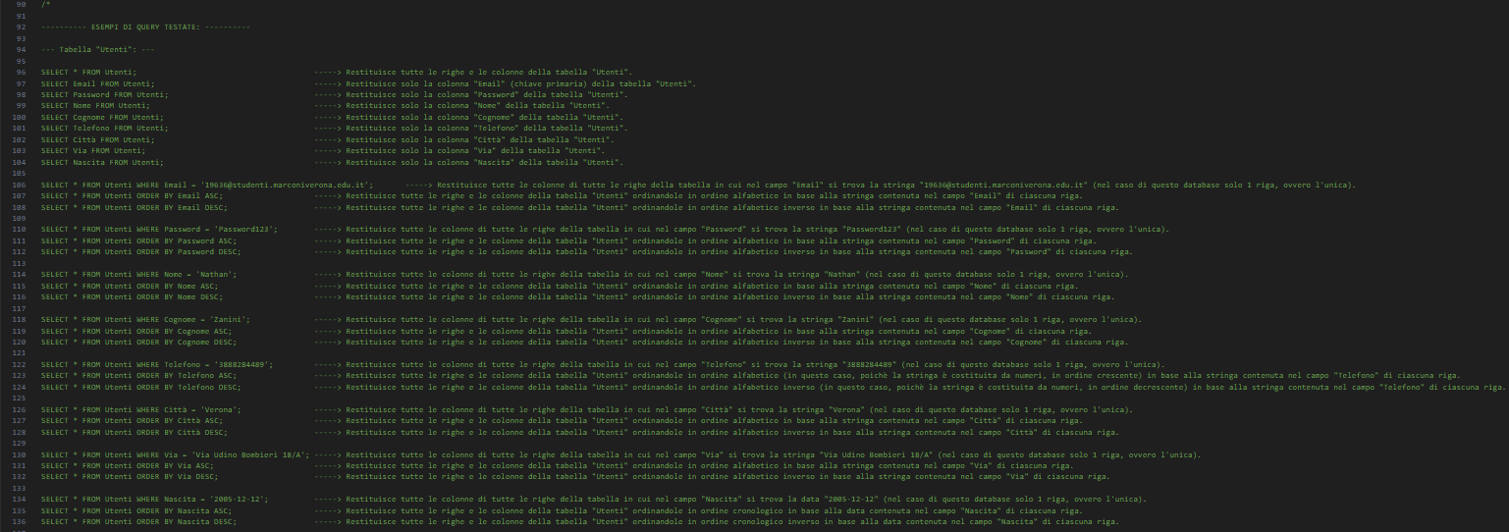
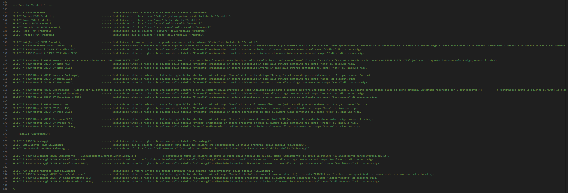
Il Database

- Modello concettuale (Diagramma E-R) della struttura (realizzato con drawio):
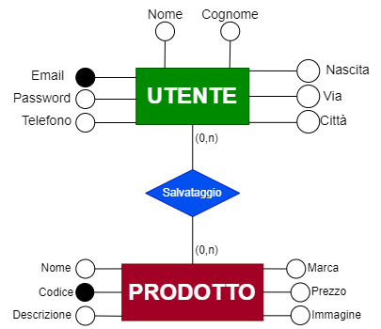

Come è possibile osservare dall’immagine, nel diagramma modello fisico (diagramma E-R) di partenza è presente una relazione molti a molti (n-n): non potendo essere rappresentata così com’è nel modello logico relazionale, e tantomeno in quello fisico, essa necessita di essere “ristrutturata”, ovvero trasformata in un’entità con la nascita di due nuove associazioni intermedie (una tra le entità “Utente” e “Salvataggio” e l’altra tra le entità “Salvataggio” e “Prodotto”). Il modello fisico (diagramma E-R) ristrutturato risulterà pertanto il seguente:

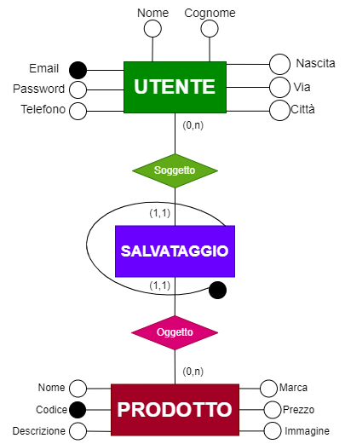
- Screenshot della query iniziale e del risultato dell’esecuzione:

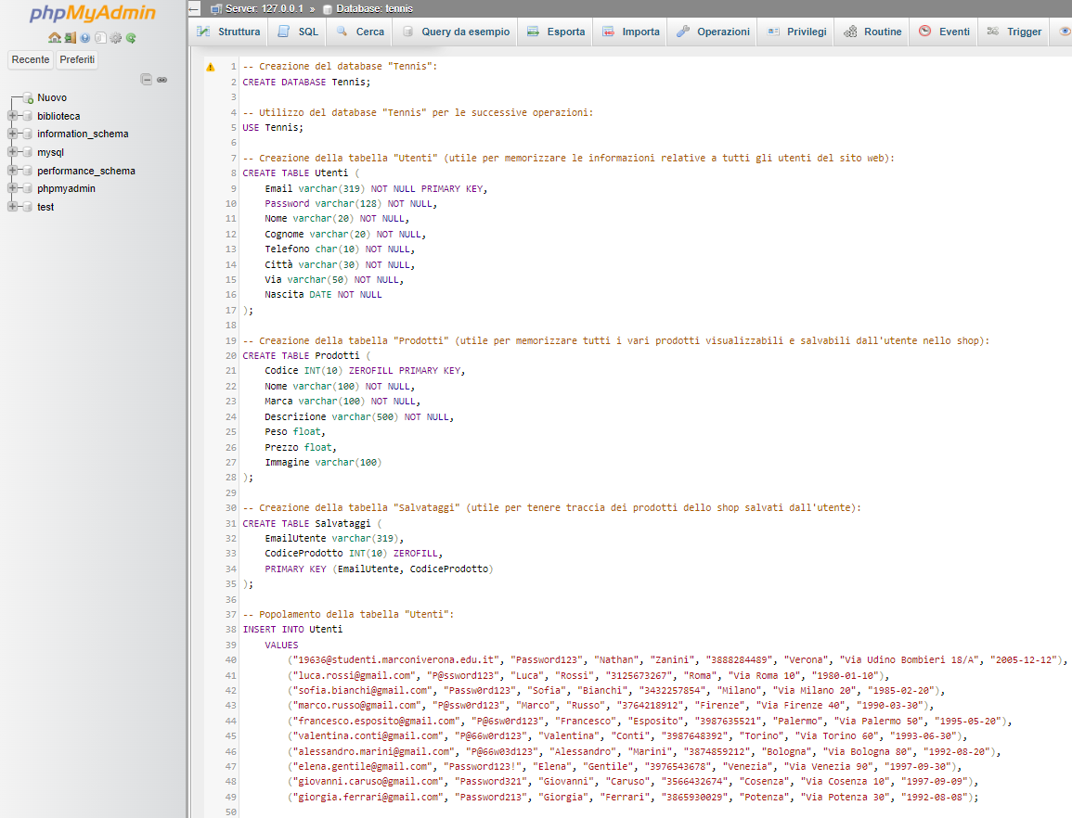

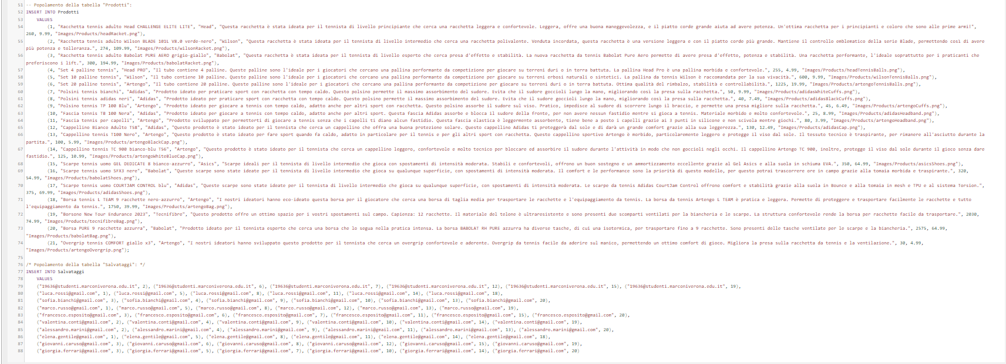

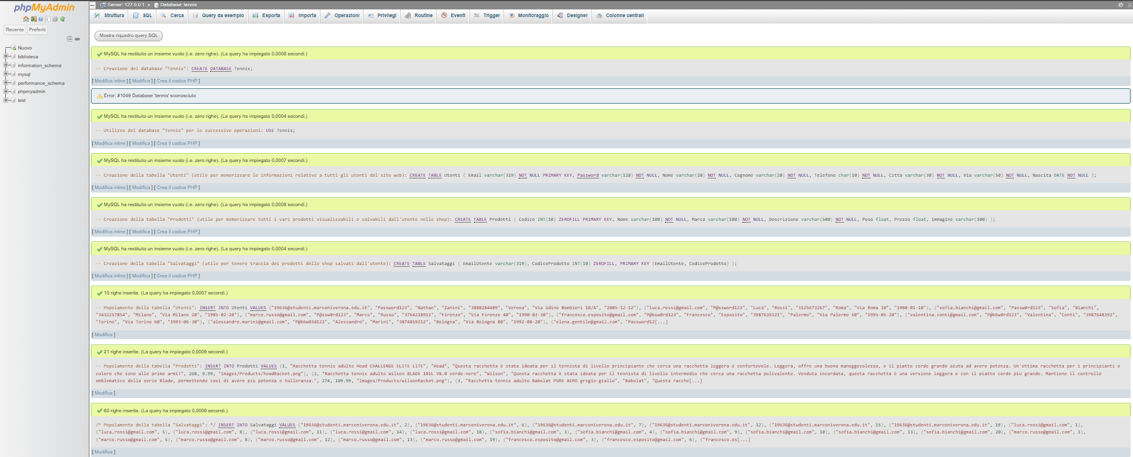

- Screenshot struttura database:

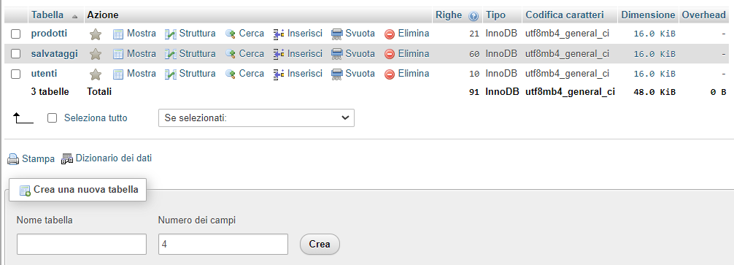

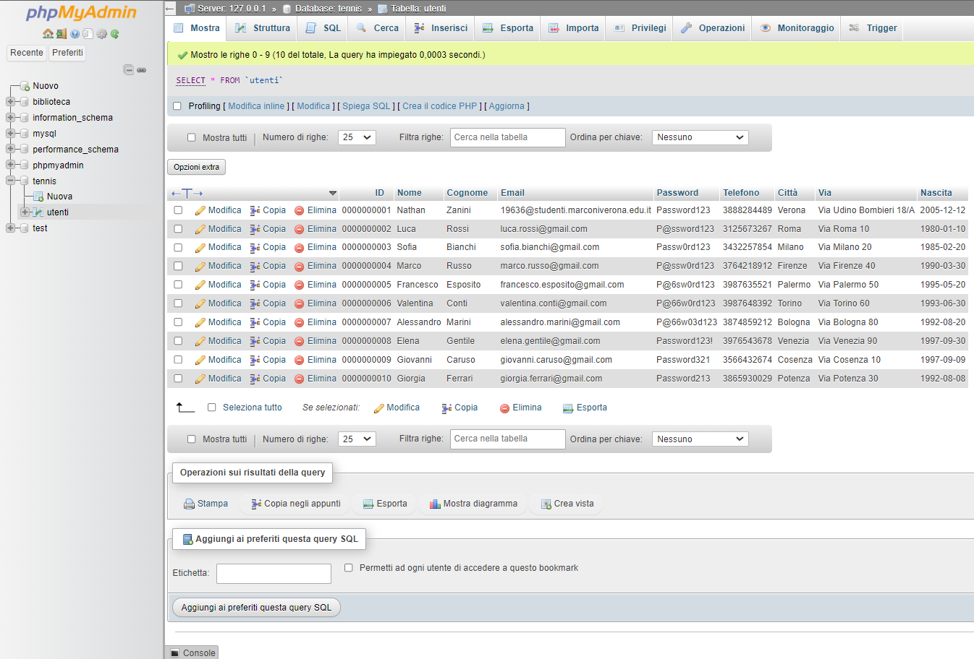
Struttura della tabella “Utenti”:

Struttura della tabella “Prodotti”:
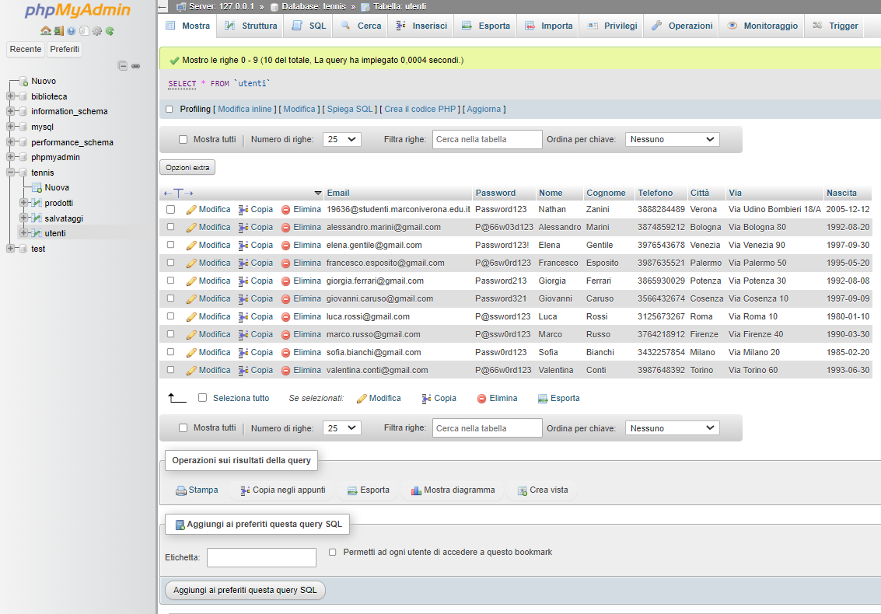
Struttura della tabella “Salvataggi”:
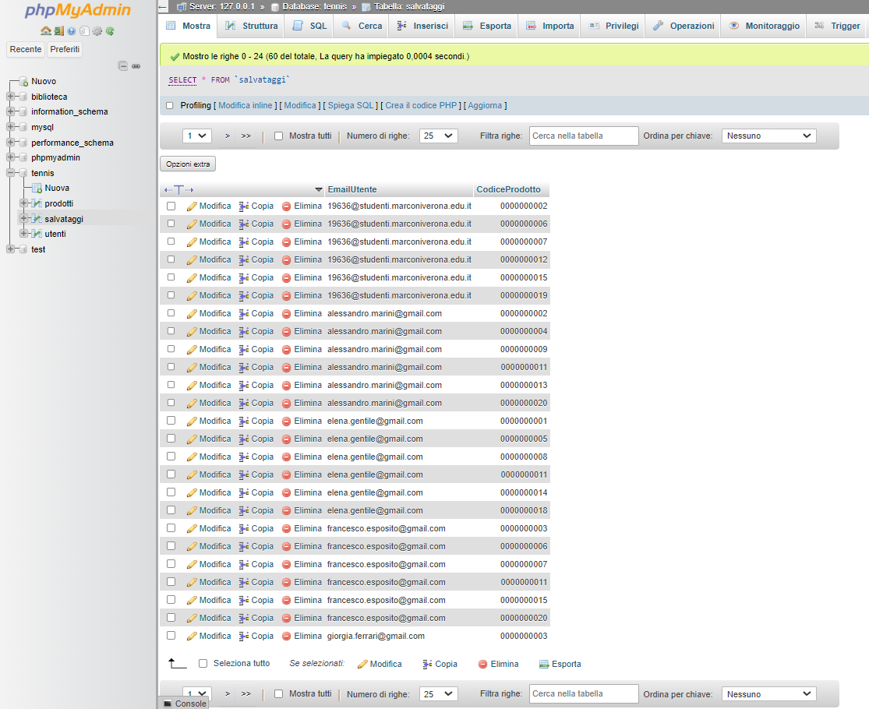

Spunti per gli sviluppi futuri:
- Migliorare ulteriormente la pagina “index.html” aggiungendo nuove informazioni e nuove funzionalità grafiche (es: cursore circolare con blend mode)
- Aumentare il grado di personalizzazione della pagina “dashboard.php” aggiungendo ulteriori elementi personalizzabili da parte di ciascun utente, come ad esempio le sezioni “Valutazione ITR”, “Giocatore Preferito”, “Colpi Padroneggiati”, “Terreno Preferito”, “Icona Profilo”… ecc.

Sitografia:
- W3School
- Codepen
- HTML: Documentazione
- Guida HTML (HTML.it)
- Bootstrap: Documentazione
- Vanilla Javascript: Documentazione
- Guida Vanilla Javascript (HTML.it)
- PHP: Documentazione
- Guida PHP (HTML.it)
- MySQL: Documentazione
- Guida MySQL (HTML.it)
- Wikipedia
- William Hill News: Regolamento tennistico
- Flaticon (icone utilizzate nel sito web)

